פברואר 2023

**מסמך אפיון**



מחברים: סיואר, רועי, שלו,קירה

**תיאור כללי:**

רשת ויקטורי הינה קבוצה המורכבת ממספר חברות אשר משתלבות בפעילות אחת של השנייה. ויקטורי מונה כ- 59 סניפים מבית שאן בצפון ועד דימונה בדרום.

אפליקציית ויקטורי אונליין המציעה עולם חדש של חוויית קניות.

באפליקציה תוכלו לבצע הזמנה הביתה מהטלפון הנייד מכל מקום ובכל זמן ולהנות ממבצעים הטבות וקופונים ייחודיים.

להזמין משלוח בכל שעה.

ליהנות ממבצעים והטבות ייחודיות.

לסרוק ברקוד מהמוצרים בבית ולהזמין בקלות.

לאתר סניפים בנוחות ובקלות.

**סביבת עבודה:**

* חומרה
  + iPhone 14 PRO MAX-APPLE
  + XIAOMI-Redmi 9
  + IPAD AIR 2022
* מערכות הפעלה
  + Android
  + IOS VERSION 16.3
  + iPad OS 16.2

**לפי המסכים באפליקציה:**

**-בדיקת שפיות-התקנה והסרה**

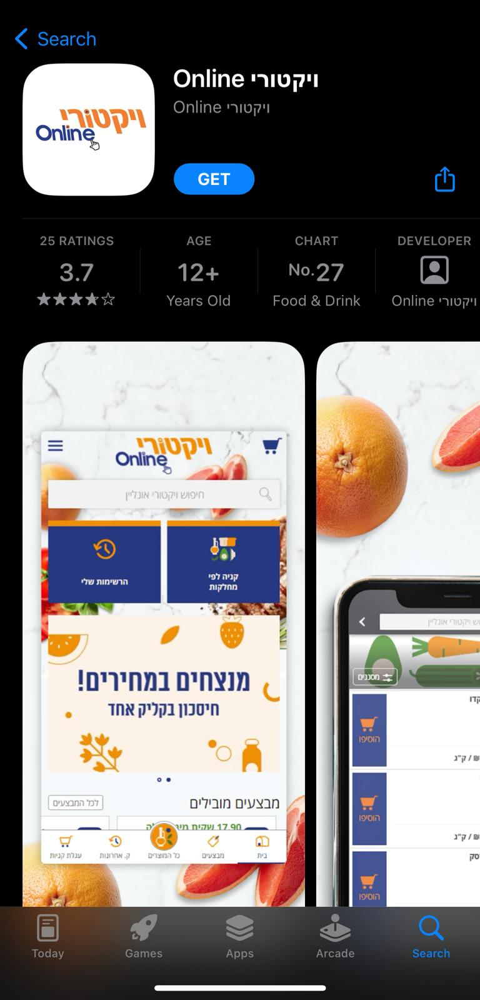

**בדיקת התקנה והסרה:IOS**

יראה כך לפני התקנה

(במכשיר Apple)

הניווט יתבצע באמצעות:

משיכת אצבע לכיוון הרצוי (גלילה)

ומגע באפשרות הרצויה (בחירה)

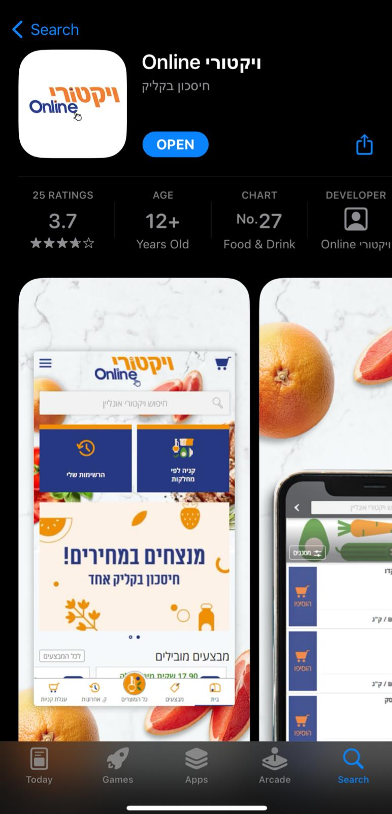

וכך יראה לאחר התקנה

(במכשיר Apple)

**בדיקת התקנה והסרה:Android**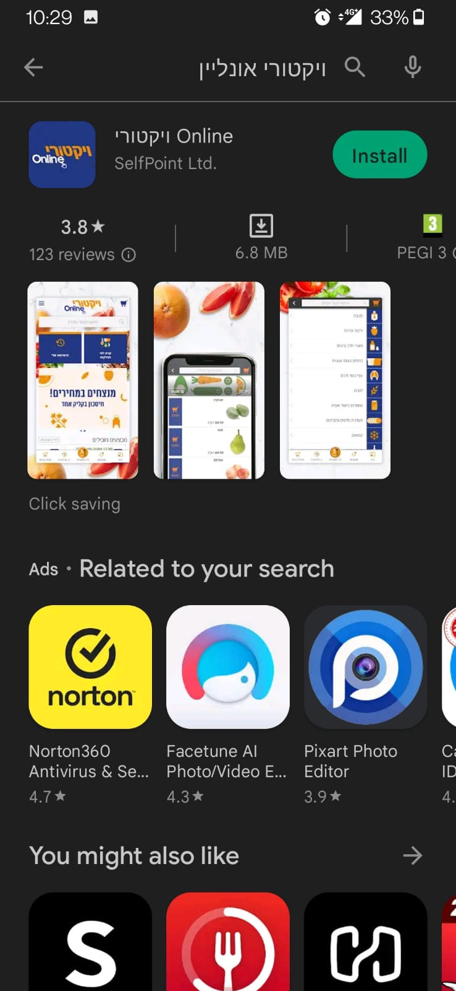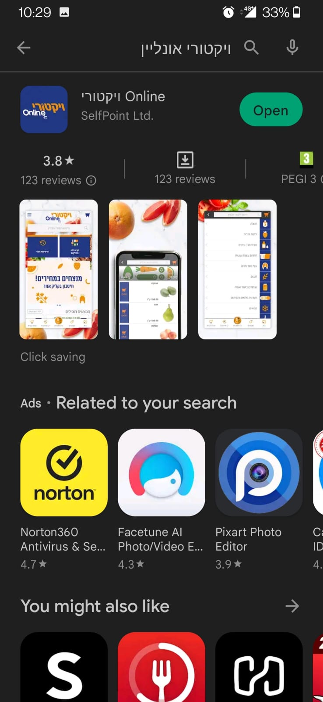

יראה כך לפני התקנה

(במכשיר Android)

הניווט יתבצע באמצעות:

משיכת אצבע לכיוון הרצוי (גלילה)

ומגע באפשרות הרצויה (בחירה)

וכך יראה לאחר התקנה

(במכשיר Android)

1. **מסך הבית-**מתוך עמוד הבית ניתן יהיה לגשת לתפריטים שונים באפליקציה

באמצעות מגע.

* 1. עיצוב - חווית המשתמש
     1. עיצוב האפליקציה.
        1. רקע דף הבית יהיה לבן עם הלוגו מלמלה באמצע ובתוך הרקע הלבן יש תמונות של פירות בשני הצדדים.
        2. האתר יהיה מעוצב בצבעים של כתום, כחול לבן, שחור.
     2. עיצוב המוצרים, הם יופיעו בצורה הבאה:
        1. מסגרת אפורה דקה ורקע לבן
        2. המוצרים מופרדים
        3. תמונת המוצר באמצע
        4. מתחת למוצר מרובע בצבע אדום בהיר ובתוכו רשום סוג המבצע על המוצר הזה
        5. מחיר
        6. תוקף המבצע
        7. בלחיצה עליו נכנס לרשימת המוצרים מסוג הזה
  2. תפריט עליון קבוע**-**תפריט העליון יופיע בכל מסכיהאפליקציה   
       
     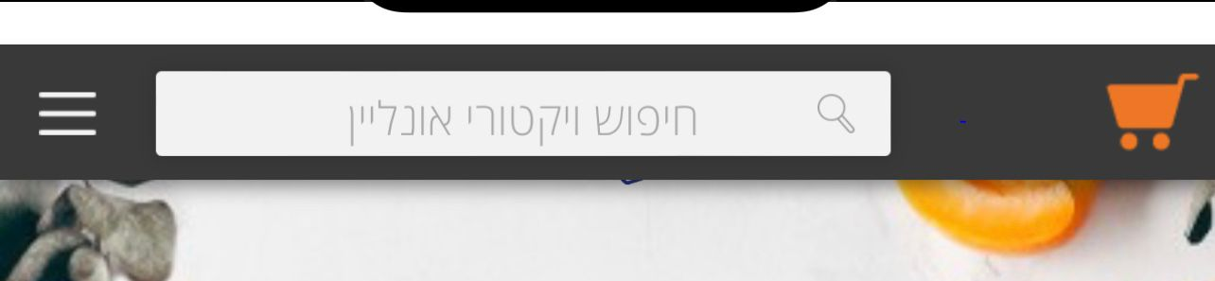
     1. עגלת הקניות- תופיע בצד ימין בתפריט. בלחיצה על אייקון העגלה עובר לדף כניסת משתמש/הרשמה, ואם כבר נכנסת לחשבון שלך אז עובר לסל הקניות.
     2. שורת החיפוש- נמצא באמצע הדף, יופיע PLACEHOLDER של "חיפוש ויקטורי אונליין" ולא יעלם בעת לחיצה עליו. תופיע טבלה להמוצרים החמים לפני כתיבה בתוך השדה.
     3. תפריט-יופיע בצד שמאל, אייקון של 3 קווים בצבע כחול ובגלילה למטה יהפוך ללבן בלחיצה על האייקון יופיע תפריט במסגרת כחולה ומתחתיו נמצא כמה דברים בתפריט.
     4. בלחיצה על אחת מהבחירות, עבר למסך הנבחר.

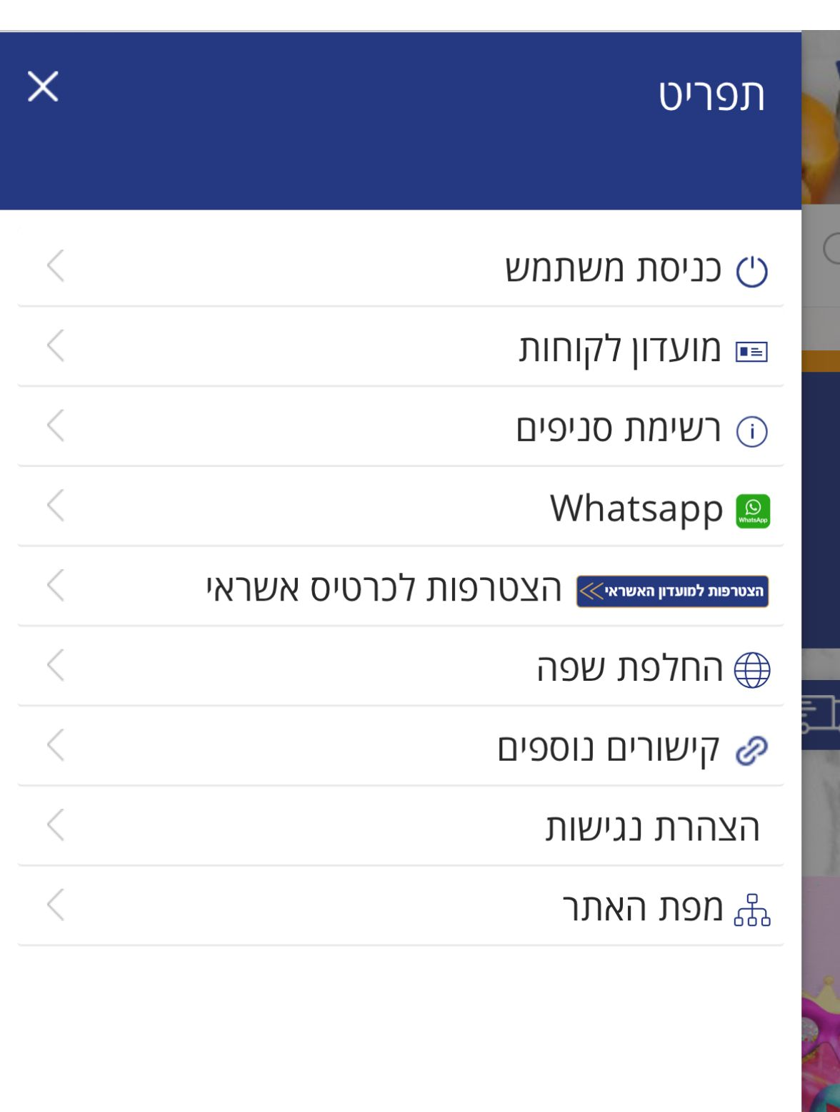

* + - 1. החלפת שפה:
         1. מחלפים שפות ל : אנגלית,רוסית,עברית,ערבית
      2. בלחיצה על כפתור X שבצבע לבן , מעביר חזרה למסך ראשי.
  1. חלק הקניות-

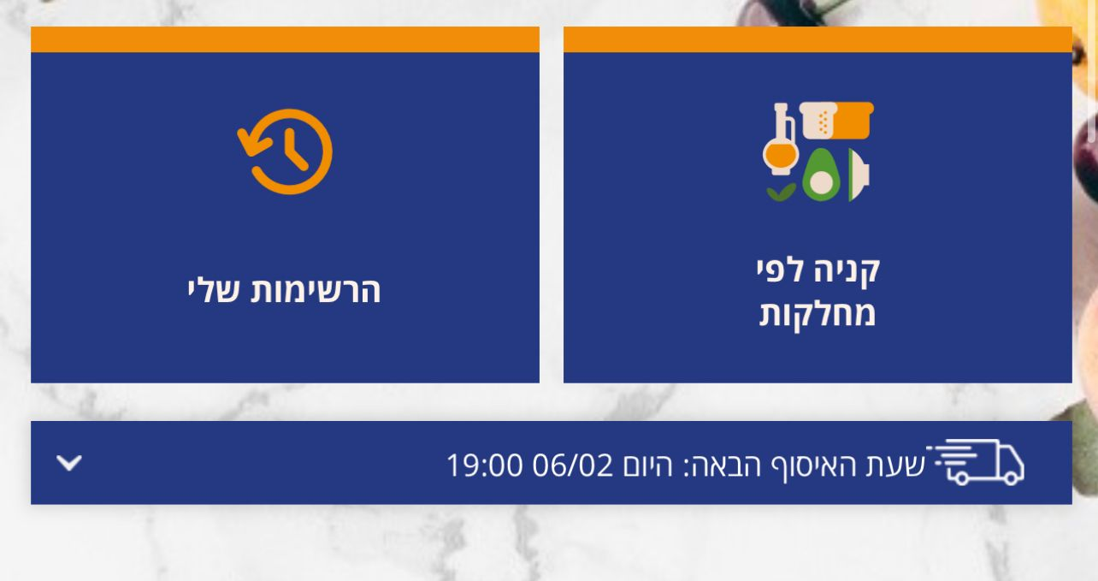

* + 1. **קניה לפי מחלקות-**מרובע עם רקע כחול וקו כתום מלמעלה בעת לחיצה בתוך המרובע עובר למחלקות של המוצרים, ליד כל מחלקה יש תמונה תזהה את המחלקה.

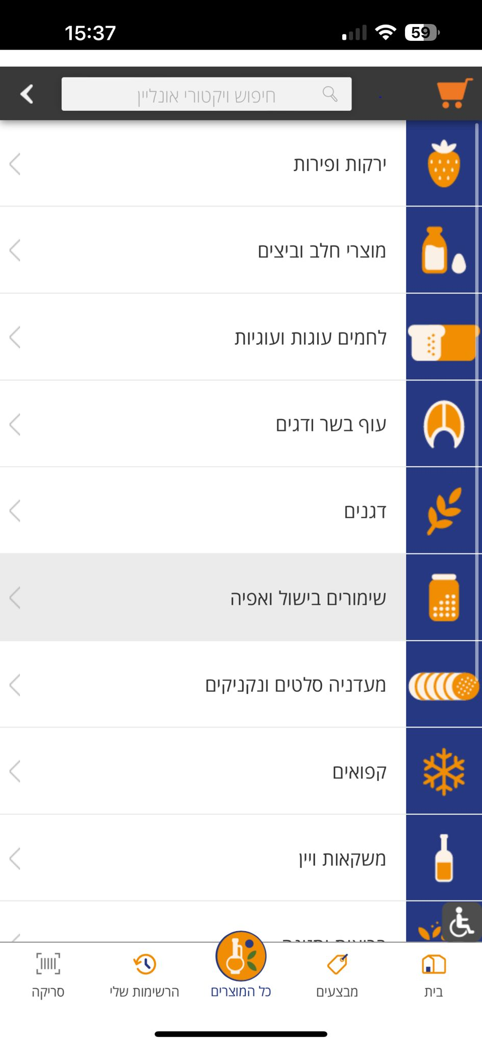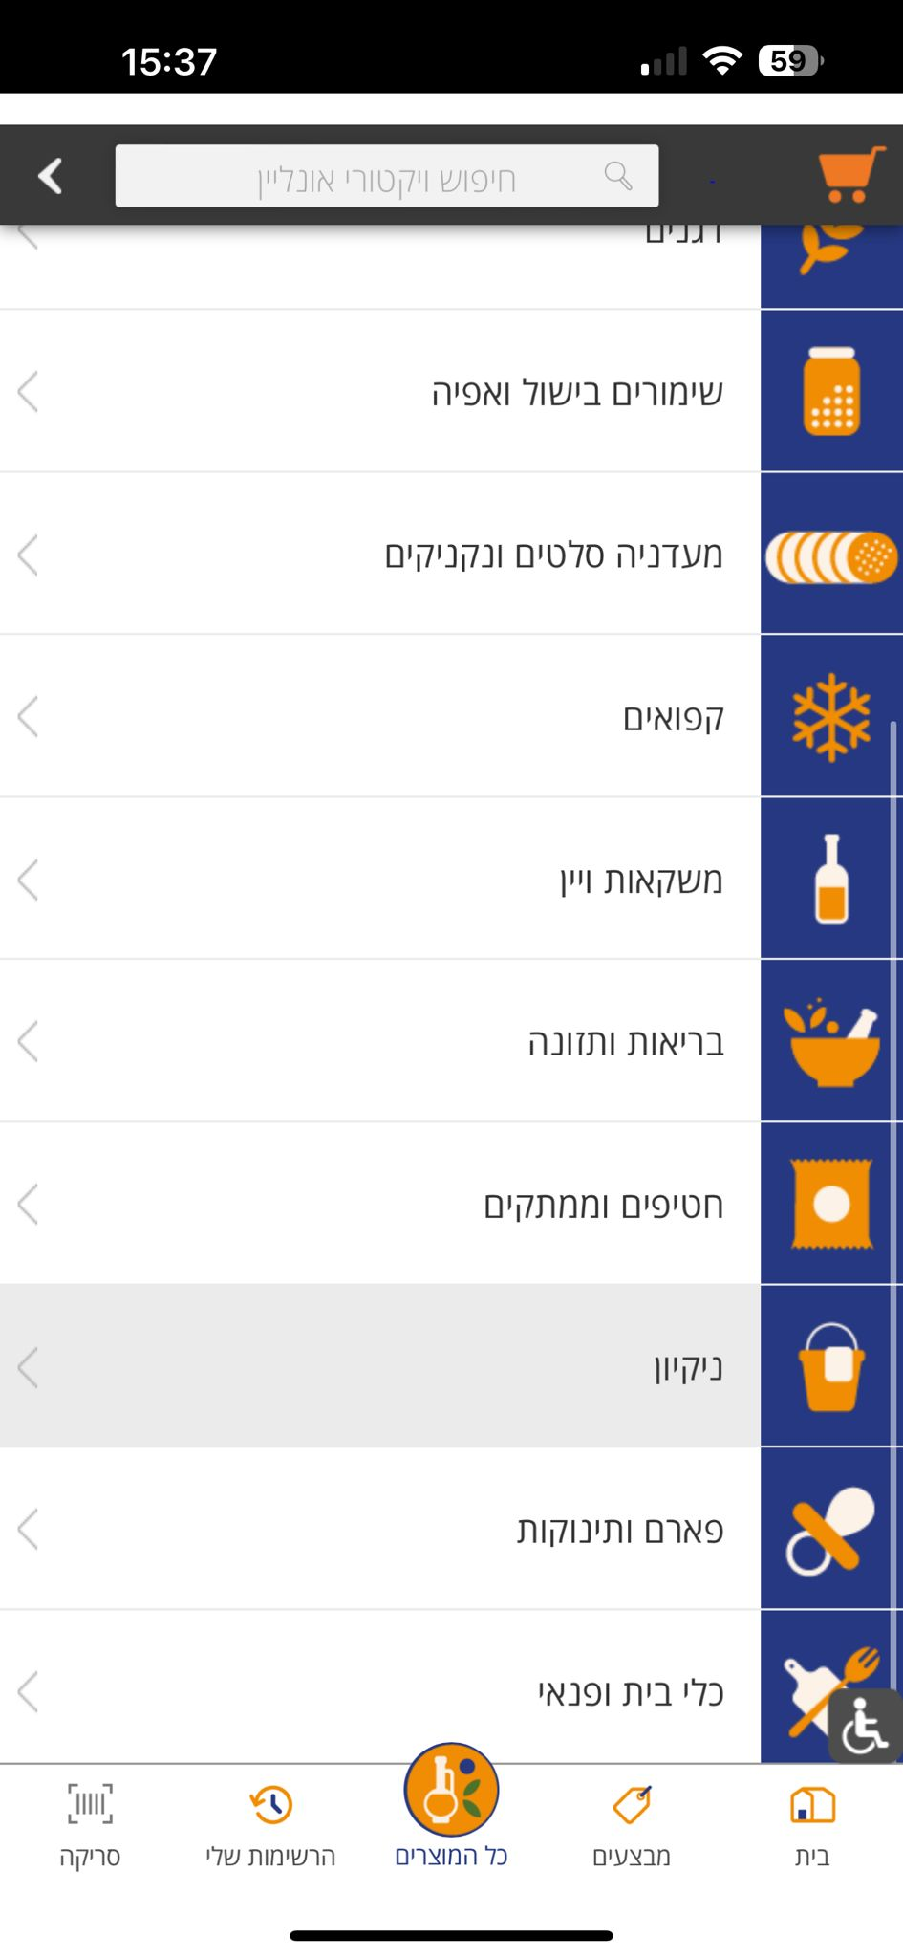

* + 1. **הרשימות שלי -** מרובע עם רקע כחול וקו כתום מלמעלה, כולל רשימה למוצרים המועדפים שלי, בעת לחיצה עוברת לדף הרשמיות יש 3 אופציות לבחירה
       1. המוצרים שאני בד"כ קונה-בכל רכישה הרשימה מתעדכנת אוטומטית
       2. רשימות הקניות- אפשרות להקלדת והוספת רשימת קניות
       3. היסטורית ההזמנות שלי- אפשרות לחזרה לקניות קודמים.

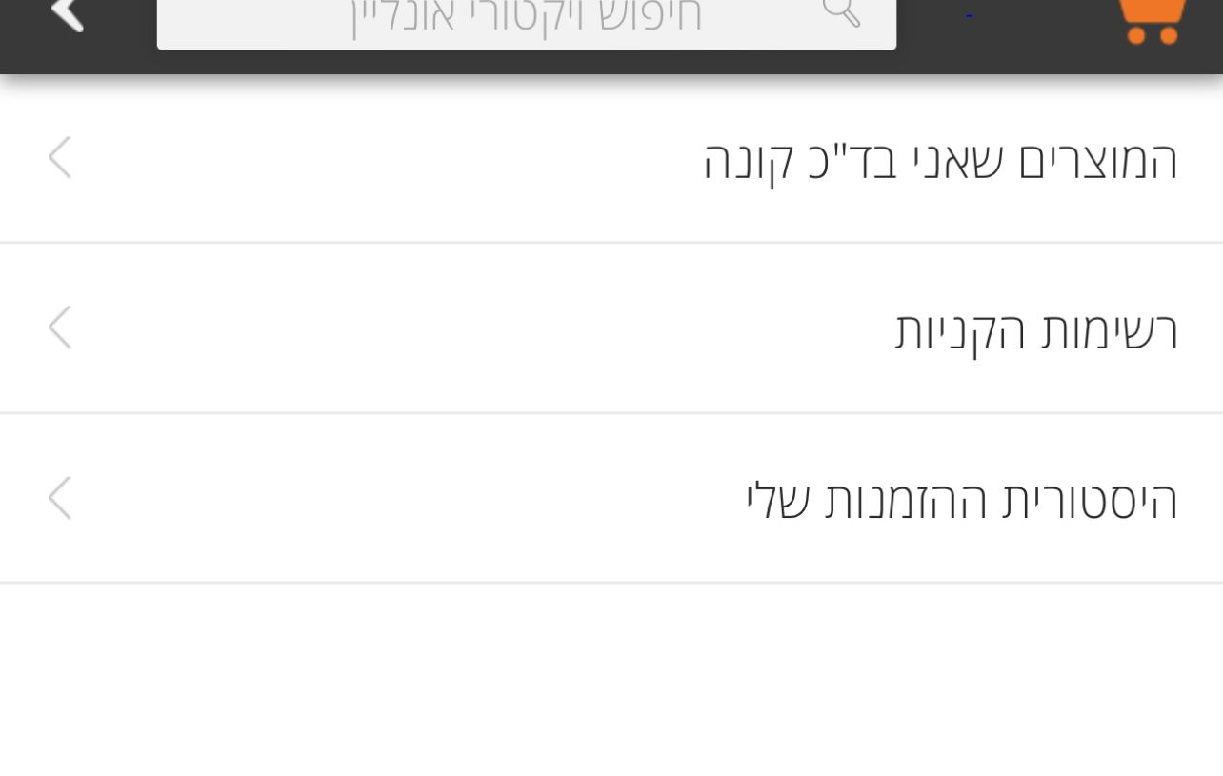

* + 1. **שעת האיסוף הבאה-** מרובע כחול מופיע שעת האיסוף הבאה: יום, תאריך,שעה בכתב בצבע לבן, בעת לחיצה יופיע את הימים, תאריכים ושעות של המשלוחים בימים הקרובים.  
         
         
       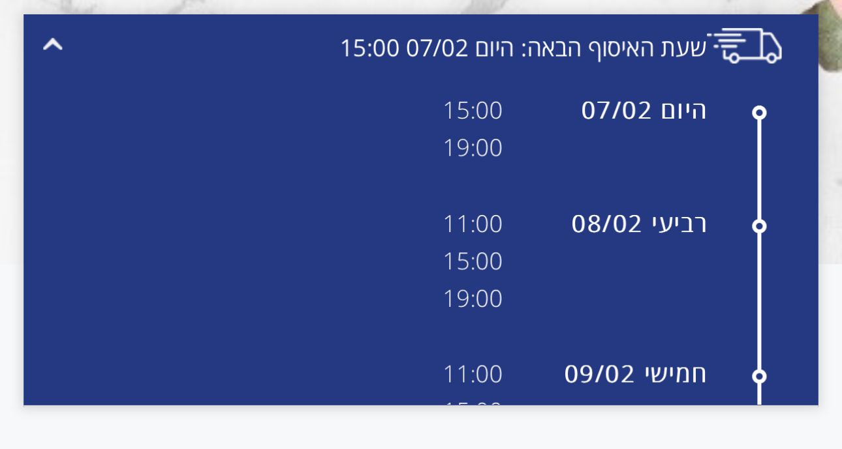
  1. באנר מבצעים והטבות-  
     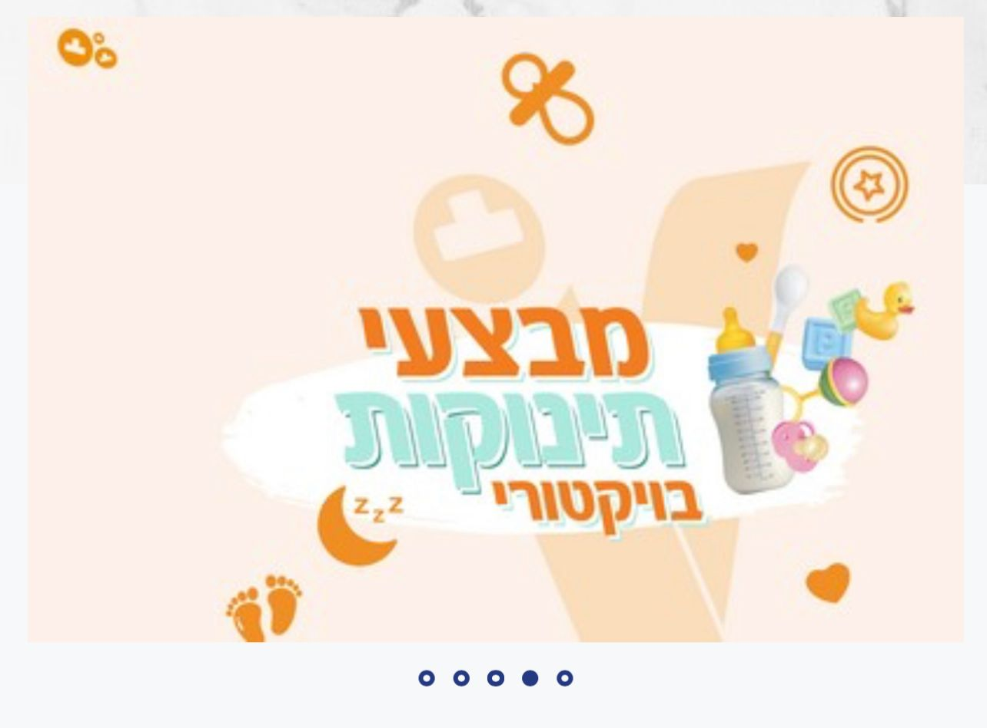
     1. יציג 5 סוגי מבצעים והטבות קבועות המתחלפות כל 5 שניות.
     2. גלילה בין מבצע למבצע עובר במהירות.
     3. לחיצה על כל אחד מבאנר המבצעים עובר לדף המבצע.
     4. מתחת לבאנר נמצא 5 נקודות בצבע לבן מסגרת כחולה, ונקודה כחולה עוברת ומתחלפת לבאנר אחר כאשר סוג המבצע מתחלף.
  2. **חדש באתר-**

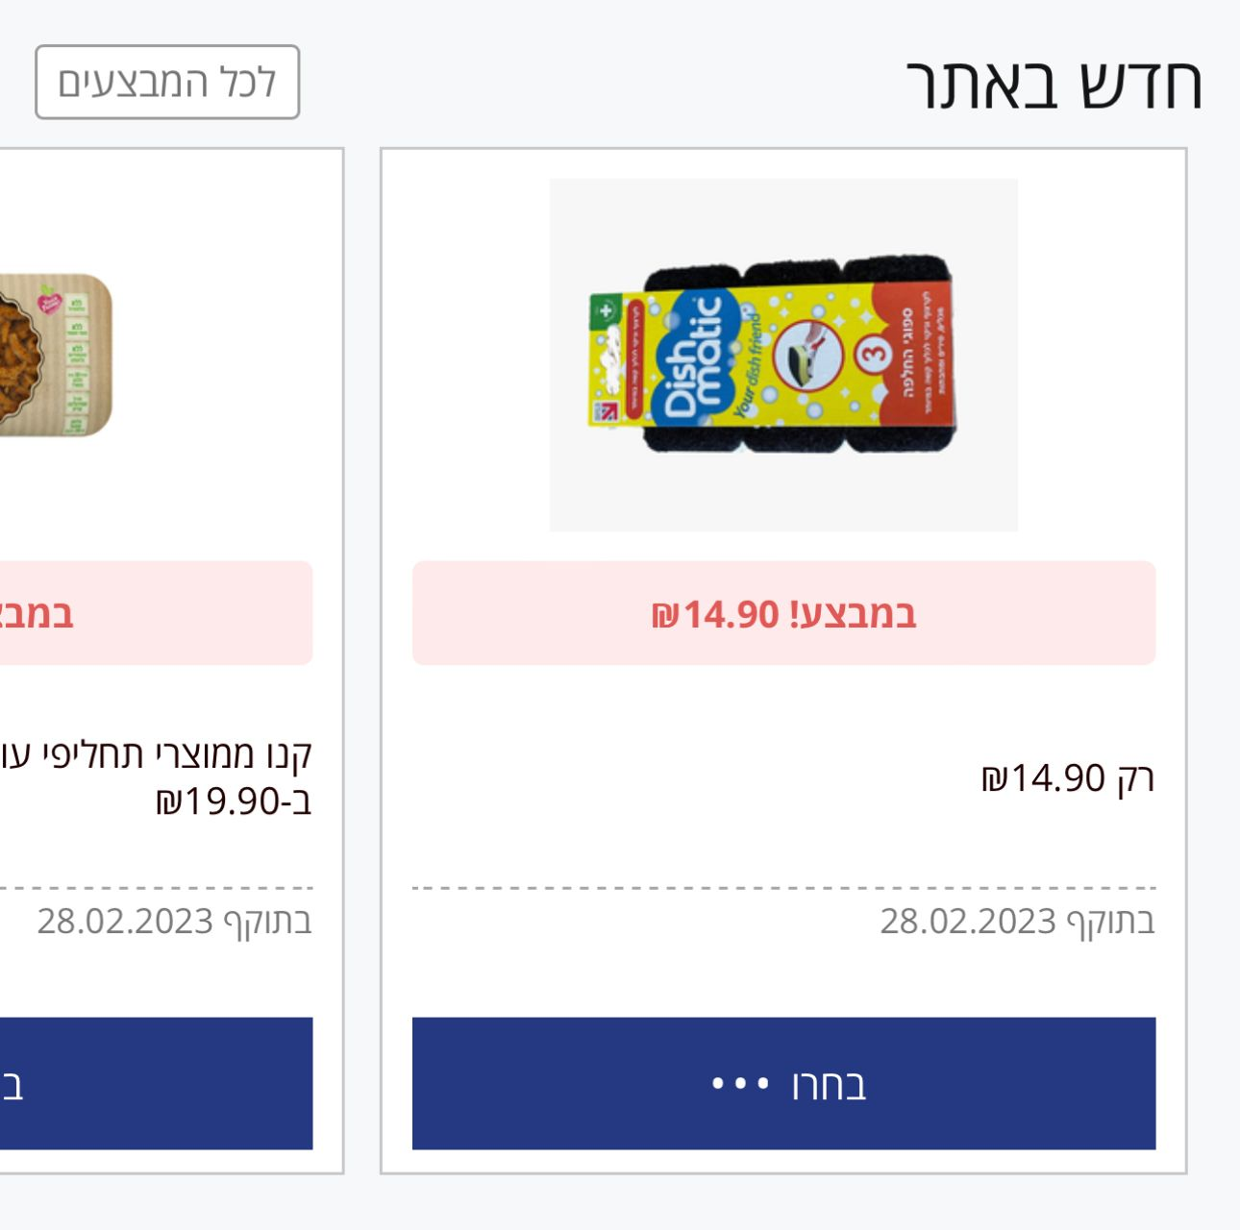

* + 1. מתחת לבאנר מבצעים יהיה סקשן "חדש באתר" בחלק העליון מצד ימין תהייה כותרת חדש באתר בצבע שחור.
       1. סקשן עם כותרת "חדש באתר" בצד שמאל מופיע מרובע בצבע לבן עם מסגרת אפורה וכתב אפור כולל "לכל המבצעים".
       2. בסקשן אין סוף למוצרים יש אפשרות לגלילה ימינה ושמאלה.
       3. בלחיצה על מוצר עובר לדף סוגים מהמוצר המבוקש הכוללים במבצע, הרקע בצבע לבן למעלה מופיע כותרת "במבצע! עם המחיר.." והסבר מה כולל המבצע ותוקף המבצע, עם אפשרות הוספה לסל ליד כל מוצר,
       4. אחרי הוספת המוצר לסל נמצא למתחת למוצרים כפתור "סיום" בצבע לבן בתוך מרובע כחול, בעת לחיצה על כפתור "סיום" חוזר לדף הראשי.

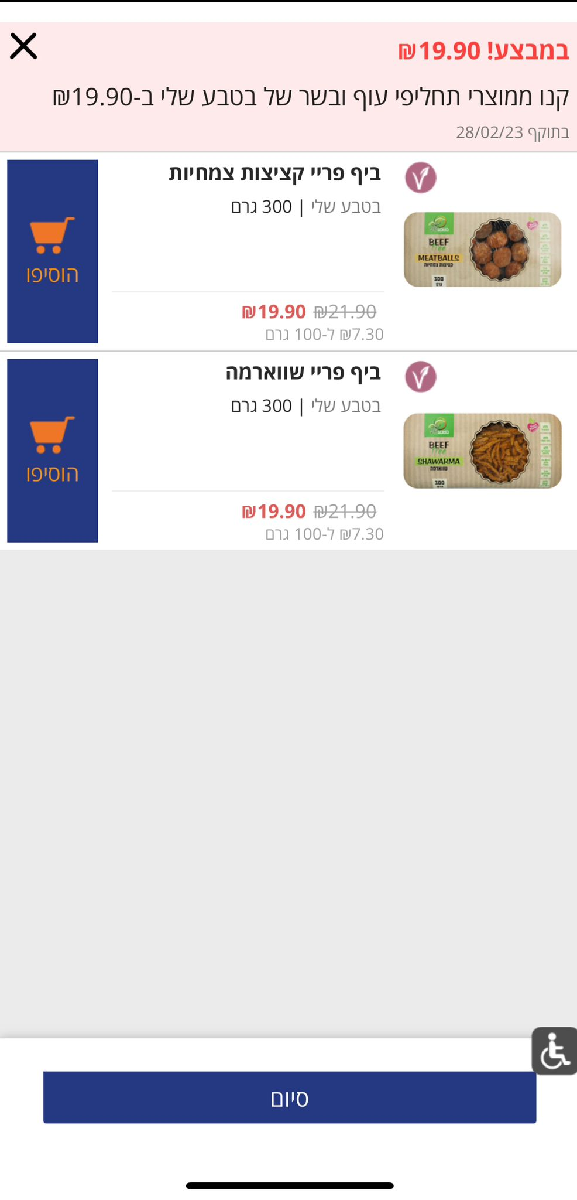

* + 1. בלחיצה על מרובע "לכל המבצעים" הנמצא ליד כותרת "חדש באתר" עובר לדף מבצעים שכולל מבחר של מבצעים מכל המחלקות הנמצאות באפליקציה.
       1. ליד כותרת "מבצעים" שמופיע בצבע לבן ורקע שחור שקוף, בצד שמאל נמצא "מסננים" בצבע לבן עם מסגרת לבנה, בעת לחיצה נמצאת אפשרות לסנן החיפוש בטבלת המבצעים לפי סוג המבצע, קטגוריה, יצרן.
       2. כפתור הגלילה בדף תקין עולה ויורד.
       3. בכל שורה מופיע מוצר מסוים לפי התמונה שלו מתחתו סוג המבצע וליד התמונה המחיר ומלמטה התוקף ובצד שמאלה מרובע בצבע כחול בתוכו שלוש נקודות בצבע לבן ומילת "בחרו" בצבע כתום, בעת לחיצה על "בחרו.." עובר לדף מבחר מהמוצר הזה עם אותו מבצע וליד כל מוצר יש מרובע בצבע כחול ל"הוסיפו" עם אייקון העגלה שהם בצבע כתום.

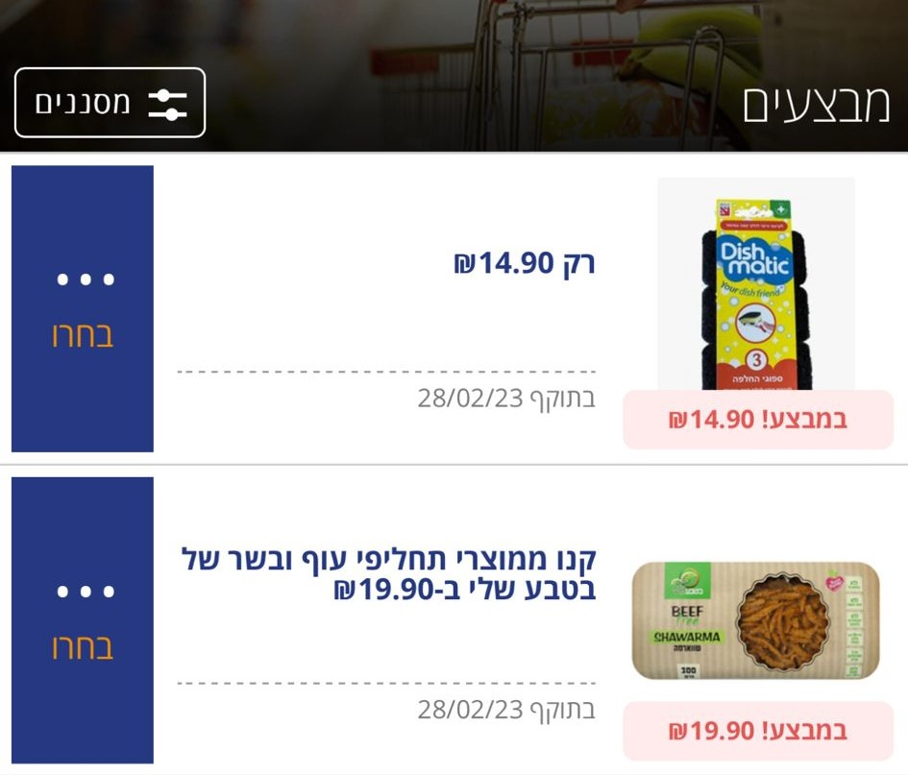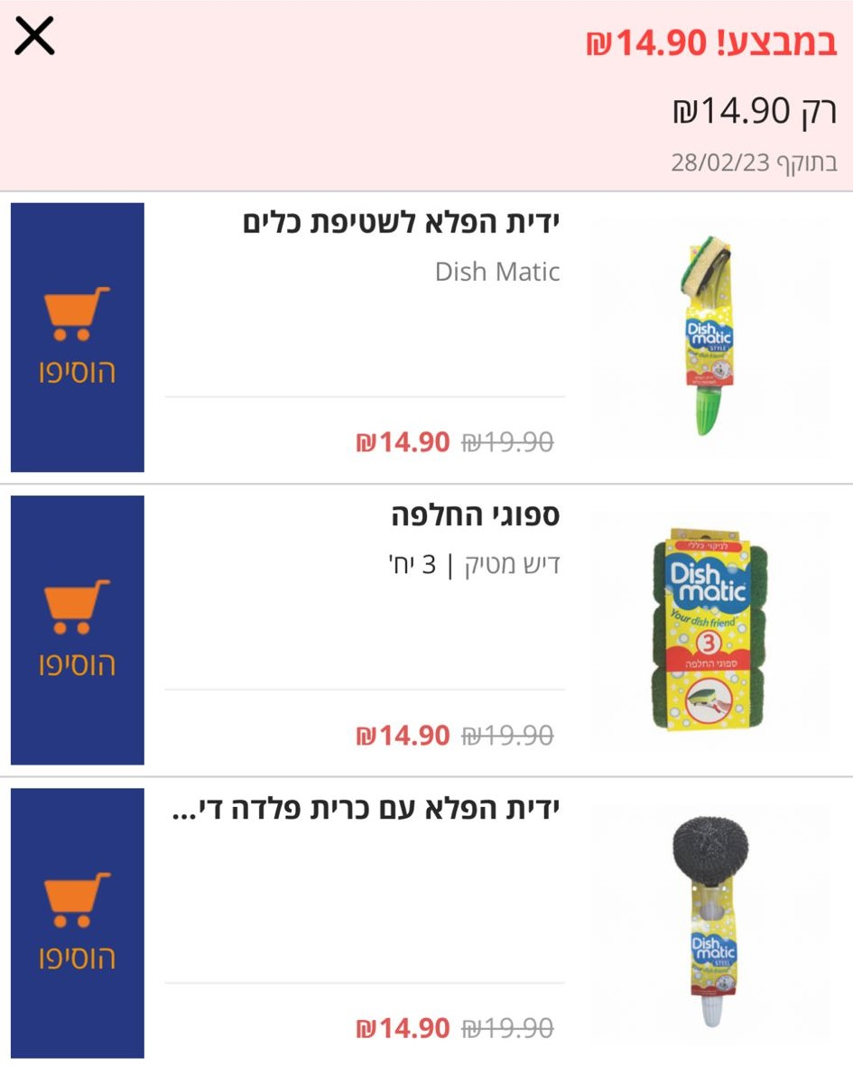

* + - 1. בעת לחיצה על הוספה יוצג חלון כדי לוודא אם החנות זמין באזור שלנו, שדה עם PLACEHOLDER " הקלידו עיר או ישוב המשלוח", אחרי הקלדת שם העיר , לחיצה על כפתור "בדיקה" המופיע במרובע כחול וכתב בצבע לבן יוצג אם הם זמינים או לא, י עוד אפשרות חוץ מהמשלוח היא "איסוף עצמי" שמופיע מתחת לכפתור "בדיקה" אייקון ש חנות ולידו "או בחרו חנות לאיסוף עצמי", בעת לחיצה יופיע רשימת חנויות עם כפתור בחירה וכפתור חזרה.

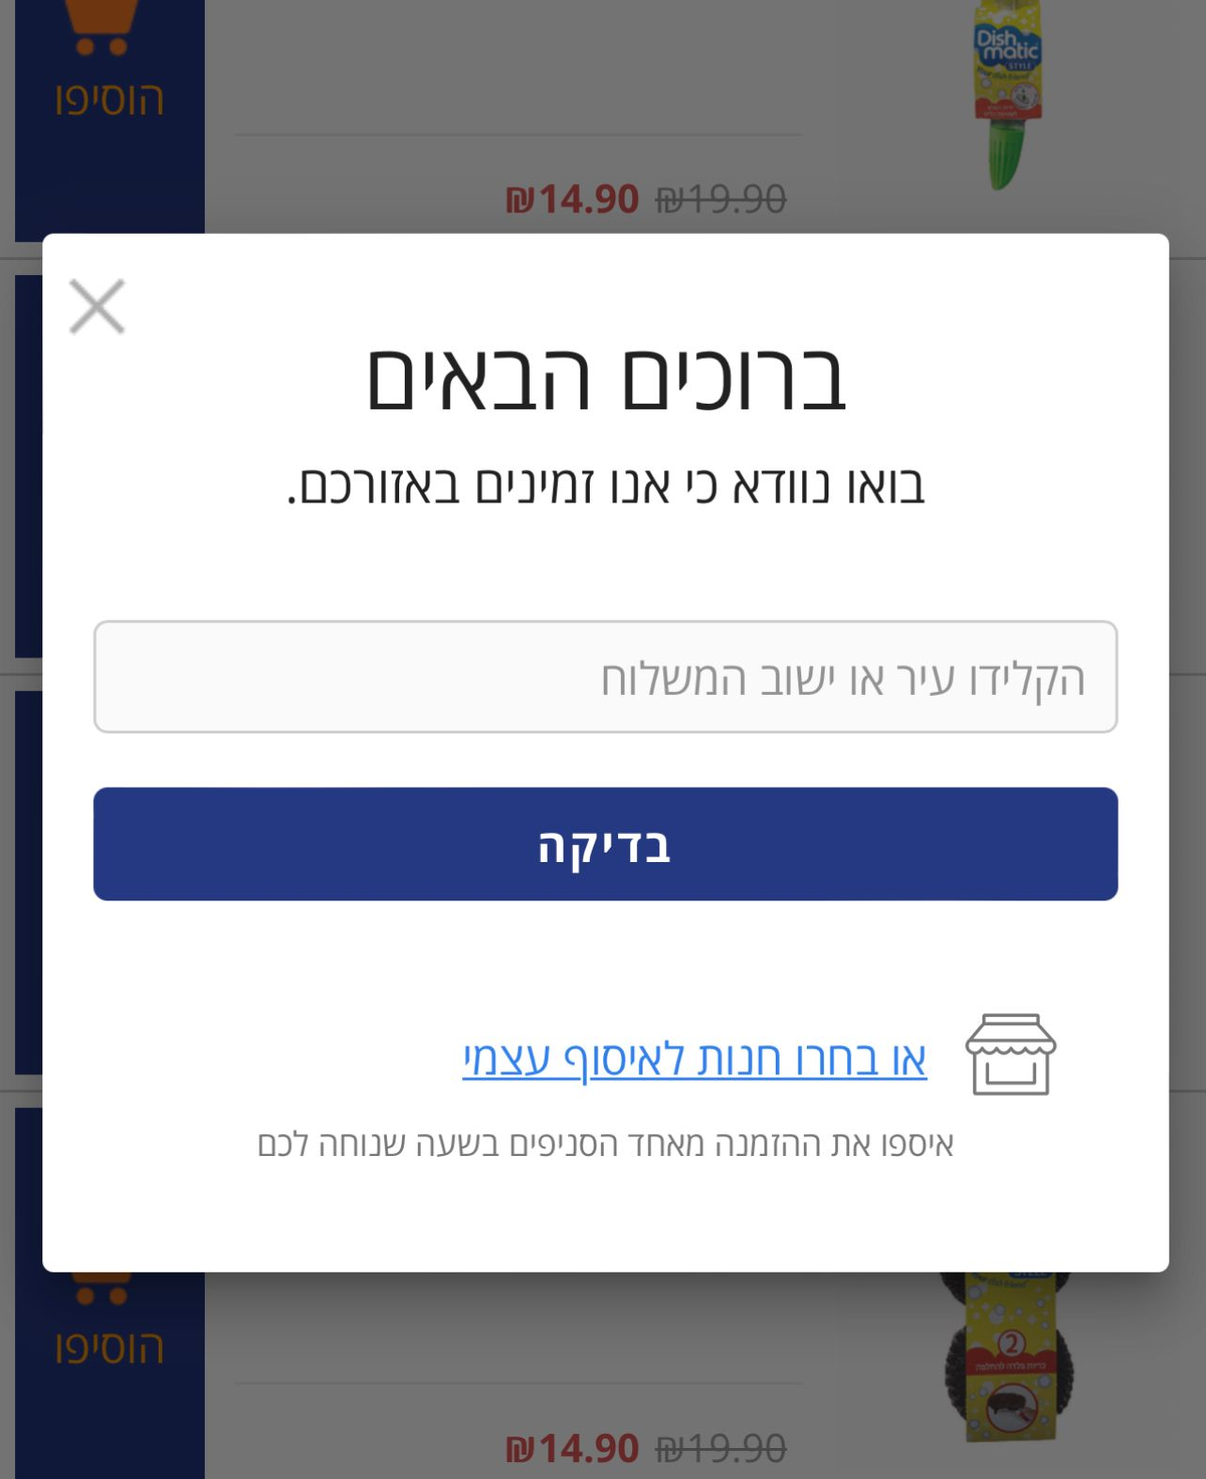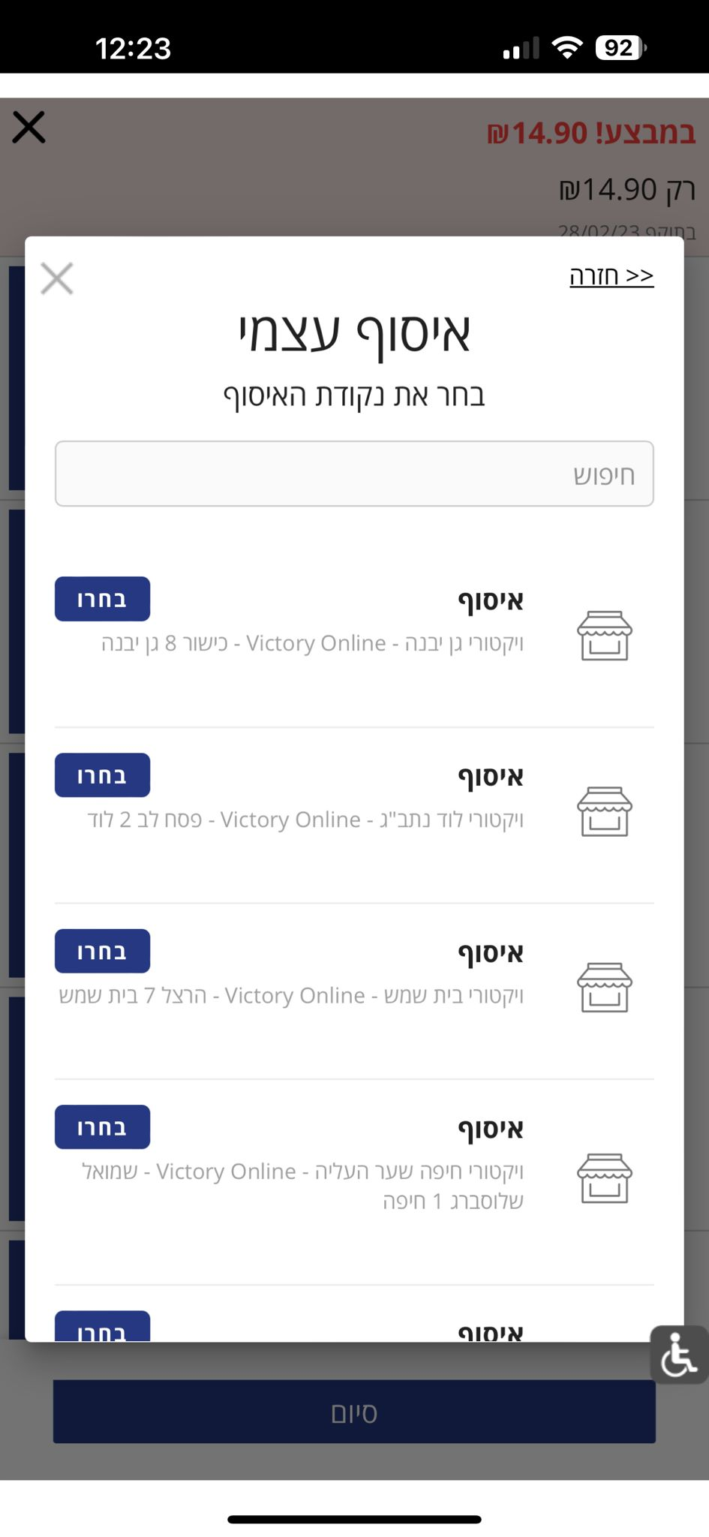

* + - 1. בלחיצה על כפתור > בדף "לכל המבצעים" חוזרים לדף הראשי.
  1. שלישוק-

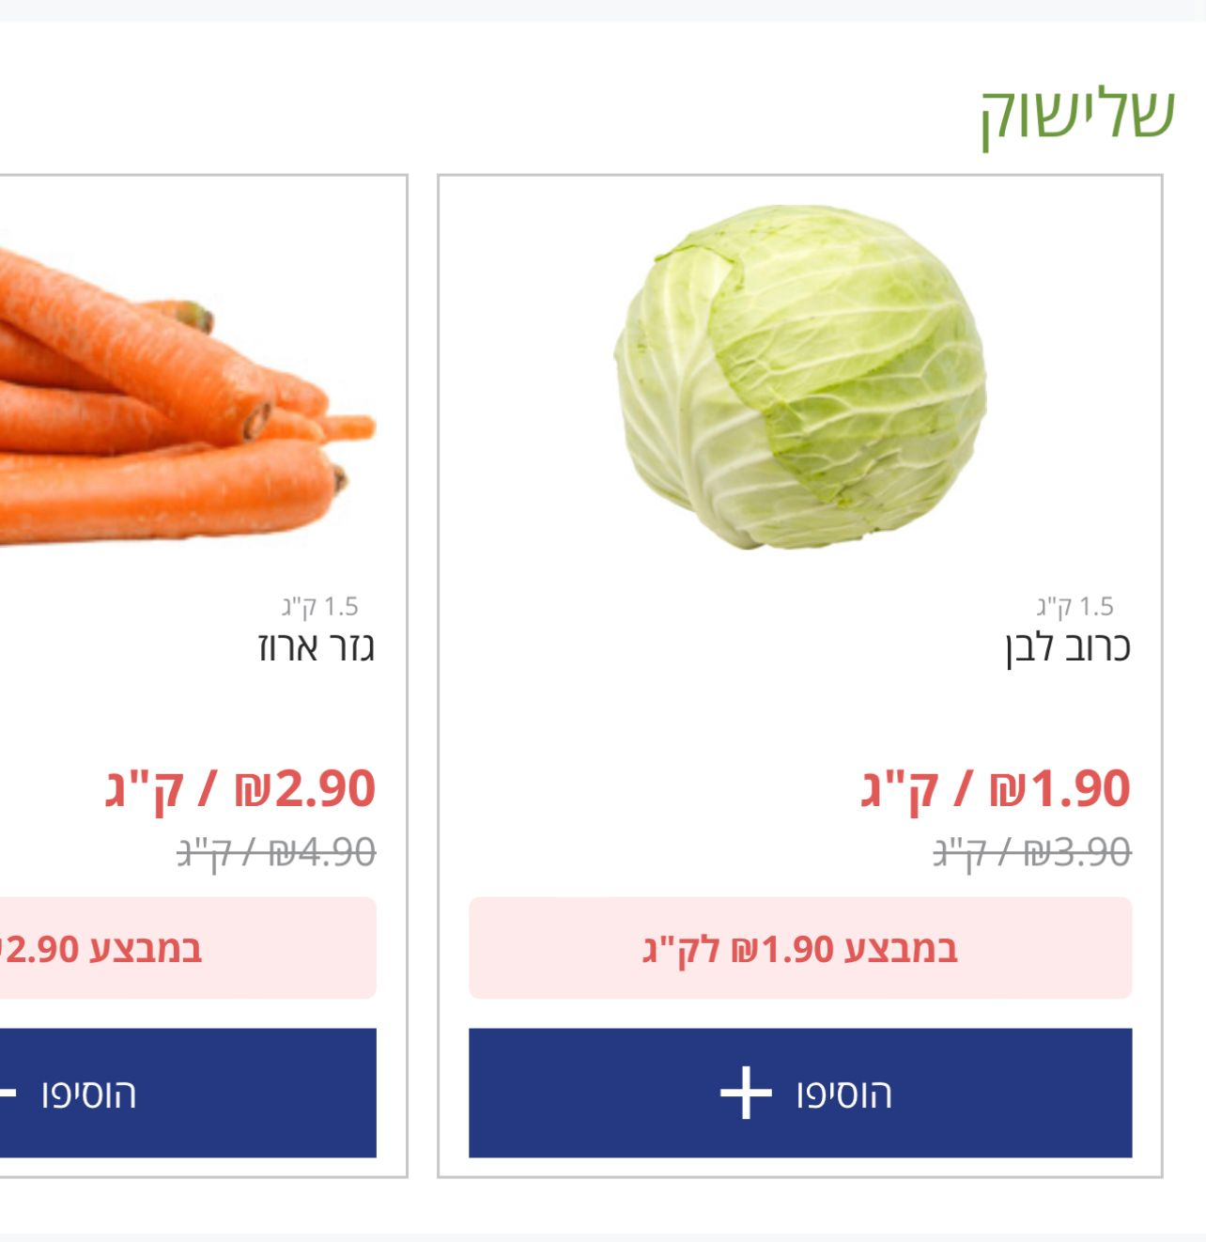

* + 1. מתחת לחדש באתר בדף מסך ראשי יהי באנר של ירקות ופירות שבו יופיעו 30 מוצר .
    2. המוצרים יהיו בפורמט של מרובע לבן עם מסגרת אפורה דקה להפרדה בין המוצרים.
    3. בכל מרובע מופיע שם המוצר עם תמונה להמחשה, עלות לק"ג ומרובע קטן בצבע אדום מפורט את המבצע על המוצר הזה וכפתור בצבע כחול עם כתב בצבע לבן ל"הוסיפו+", בעת לחיצה יופיע החלון של דרך המשלוח בהתאם לסעיף 1.5.2.4.
    4. אחרי בחירת דרך המלוח חוזר לבאנר שלישוק למחת לכל מוצר ניתן להוסיף את המוצר ובחור את הכמות הרצויה, עם אפשרות הוספה ומחיקה דרך אייקון "פח" או "+".  
         
       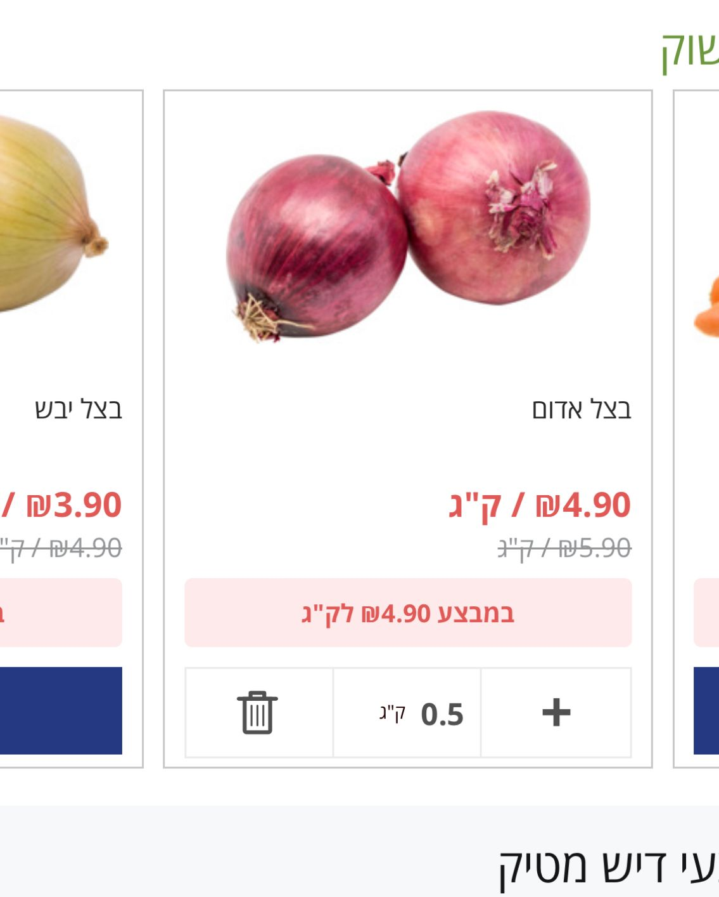
  1. מבצעי דיש מטיק-  
     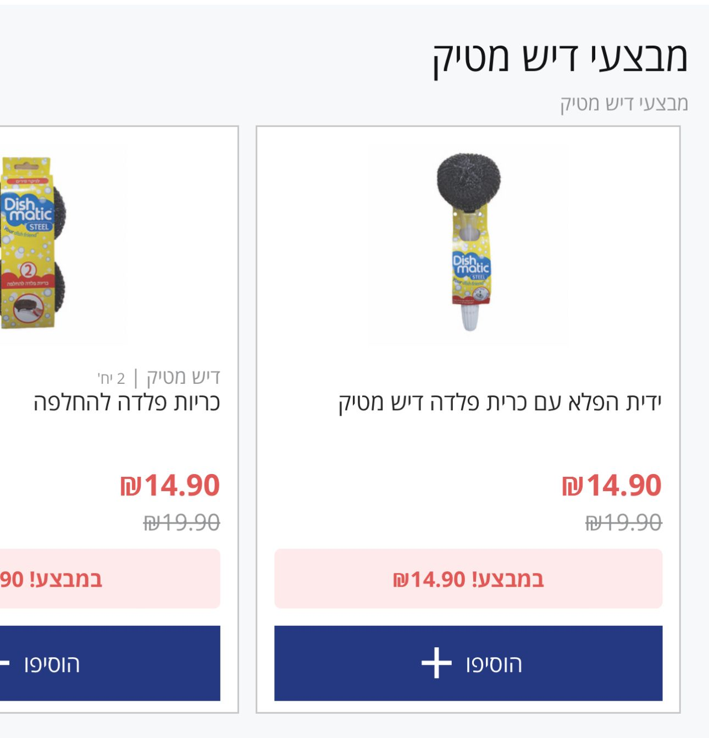
     1. מתחת לבאנר "שלישוק" במסך הבית יופיע באנר של "מבצעי דיש מטיק"
     2. בחלקו העליון של הבאנר תהיה כותרת "מבצעי דיש מטיק" בצבע שחור ומתחת לכותר עוד כותרת קטנה באותו שם בצבע אפור.
     3. בבאנר יופועו 6 מוצרים לחברת דיש מטיק.
     4. המוצרים יהיו בפורמט של מרובע בצבע לבן עם גבול דק בצבע אפור להפרדה בין המוצרים.
     5. בכל מרובע מופיע שם המוצר עם תמונה להמחשה ועלות , ומתחת מרובע קטן בצבע אדום מפורט את המבצע על המוצר הזה וכפתור בצבע כחול עם כתב בצבע לבן ל"הוסיפו+", בעת לחיצה יופיע החלון של דרך המשלוח בהתאם לסעיף 1.5.2.4, ואם כבר בחרנו בבחירת מוצר לפני את דרך המשלוח אז עובר מיד להכמות של המוצר.
  2. באנר קטגוריות -  
     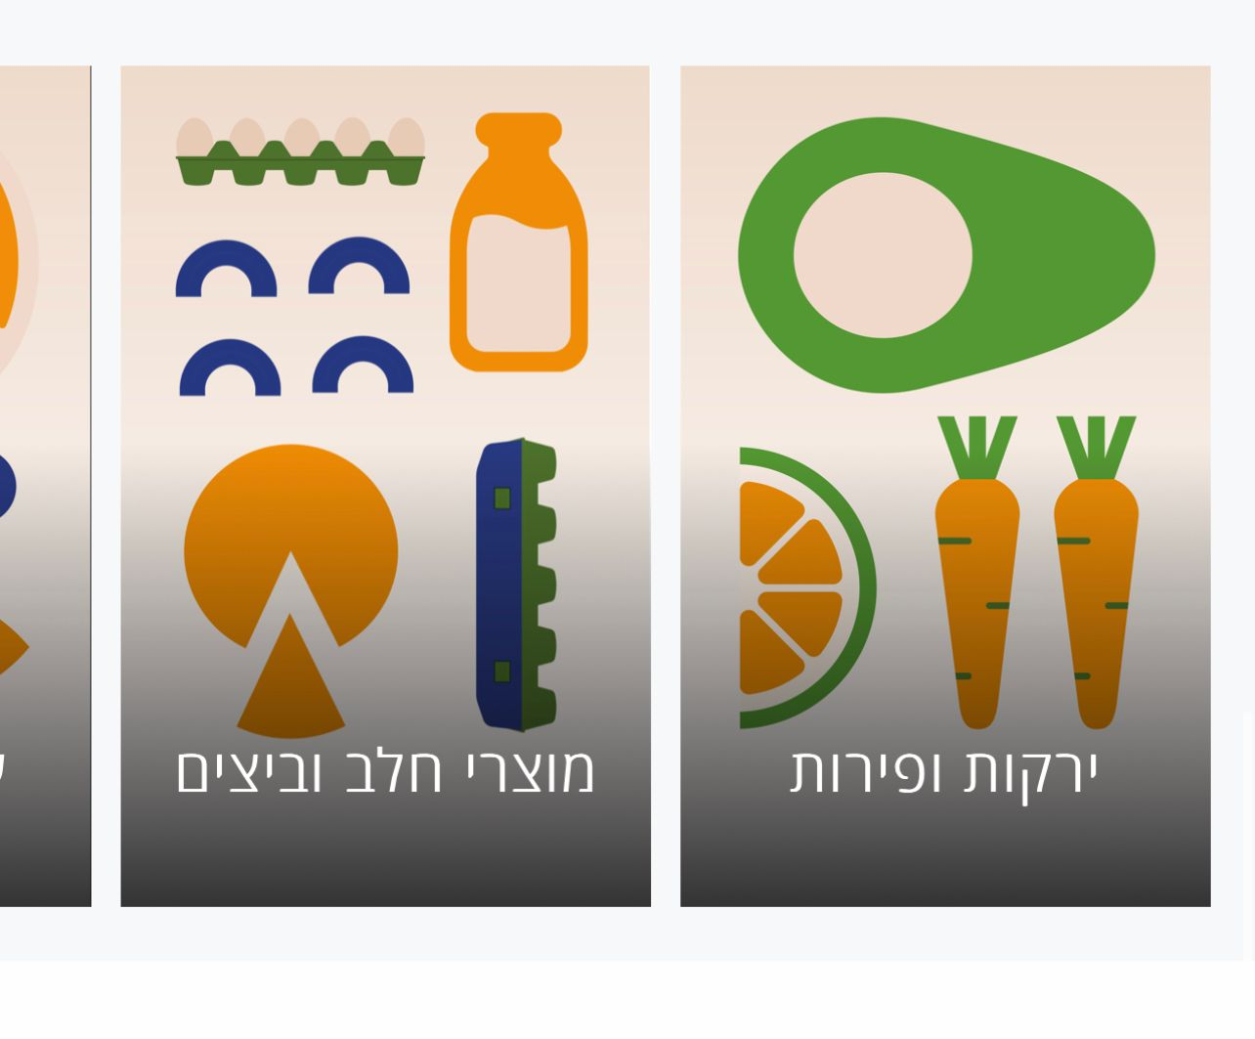
     1. מתחת לבאנר "מבצעי דיש מטיק" יופיע באנר ל קטגוריות החנות.
     2. בבאנר יופיע 6 קטגוריות שונות-
        1. ירקות ופירות
        2. מוצרי חלב וביצים
        3. עוף בשר ודגים
        4. בריאות ותזונה
        5. ניקיון
        6. פארם ותינוקות
     3. כל קטגוריה עם השם שלה בצבע לבן במרובע עם רקע מתמונות קשורות לשם הקטגוריה.
     4. בעת לחיצה על קטגוריה מסוימת עובר לדף טבלת מבצעים במחלקה הזאת.

* 1. הצטרפות למועדון האשראי-  
     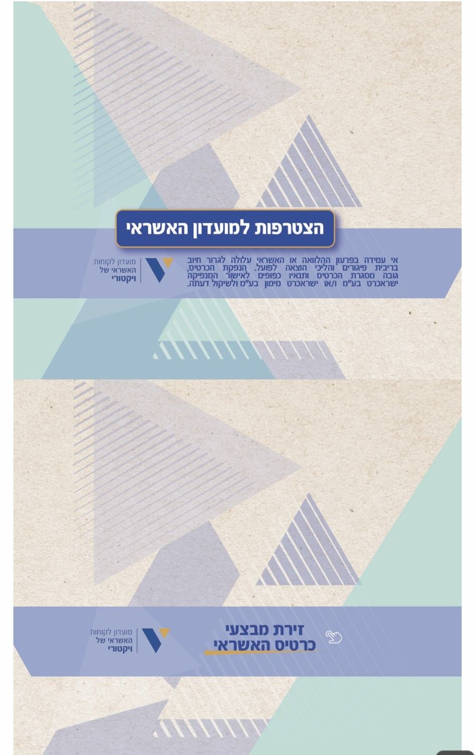  
     1. מתחת לבאנר הקטגוריות תופיע תמונה שכוללת קישור ל "הצטרפות למועדון האשראי".
     2. הסבר על על מועדון לקוחות האשראי של ויקטורי מתחת לקישור "הצטרפות למועדון האשראי".
     3. קישור ל "זירת מבצעי כרטיס האשראי".
  2. חזרה לתחילת העמוד-  
     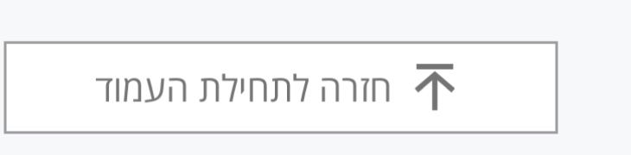
     1. מתחת ל "הצטרפות למועדון האשראי" נמצא מרובע בצבע לבן ומסגרת דקה בצבע אפור כוללת כפתור " חזרה לתחילת העמוד", בעת לחיצה חוזרת לתחילת דף מסך הבית.
  3. תפריט תחתון קבוע - סרגל כלים  
     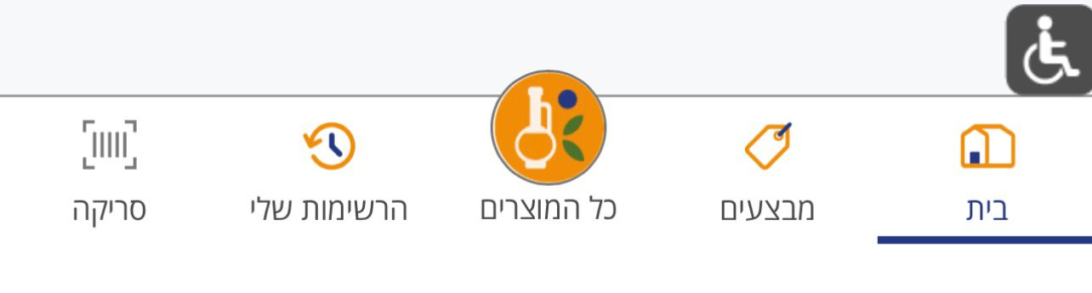  
     1. תפריט קבוע "סרגל כלים" עם גלילה למעלה ולמטה באפליקציה, לא רק בדף הבית אלא בכל הדפים הוא יופיע.
     2. נגישות- אייקון של אדם בכסא גלגלים המוכר בעולם בתחום הנגישות, בעת לחיצה על האייקון תופיע טבלה לנגישות.
        1. מידע והגדרות
        2. גודל טקסט
        3. צבעים
        4. תצוגה
        5. הדגשה
        6. שונות
        7. הסתר
     3. בית- אייקון בית עם מילת בית מתחתיו, בעת לחיצה על האייקון עובר לדף הראשי "מסך הבית"
     4. מבצעים- אייקון סייל עם מילת מבצעים מתחתיו, בעת לחיצה על האייקון עובר לדף טבלת מבצעים שנמצאים בכל האפליקציה.
     5. כל המוצרים- מעגל גדול עם רקע כתום, מסגרת שחורה דקה ובפנים תמונת המחשלה למוצרי אוכל מתחת למעגל מופיע "כל המוצרים", בעת לחיצה עובר לדף מחלקות המוצרים.
     6. הרשימות שלי- אייקון שעה חוזרת עם מילת "הרשימות שלי" מתחתיו, בעת לחיצה על האייקון עובר לדף הרשימות שלי.
     7. סריקה-אייקון ברקוד עם מילת "סריקה" מתחתיו, בעת לחיצה על האייקון עובר למצלמה לברקוד.

1. **התחברות והרשמה**
   1. תהליך ההרשמה-
      1. על מנת להרשם יש קודם כל ללחוץ על תפריט עליון הנראה כשלושה קווים בצבע כחול
      2. לאחר מכן ייפתח תפריט, לאחר מכן יש ללחוץ על סימן הנראה ככפתור כיבוי/הפעלה שמופיע "כניסת משתמש"
      3. יפתח דף לכניסת משתמש/הרשמה, כאשר דף כניסת המשתמש בולט בצבע כחול יש ללחוץ על כפתור ההרשמה מופיע ברקע לבן
      4. לאחר הלחיצה על כפתור ההרשמה יעבור המרובע הכחול למילת הרשמה ותהפוך את מילת "כניסת המשתמש" לרקע לבן ובתווים שחורים
      5. ליד כל שדה תופיע כוכבית בצבע שחור שמסמנת את השדות שהן חובה למילוי, כאשר ממלאים אז הופך השדה לצבע אדום עם הערה בצבע אדום "נא להזין…,PLEASE ENTER…,.
      6. לא יהיה ניתן לבצע הרשמה ללא מילוי של כל שדות החובה.  
         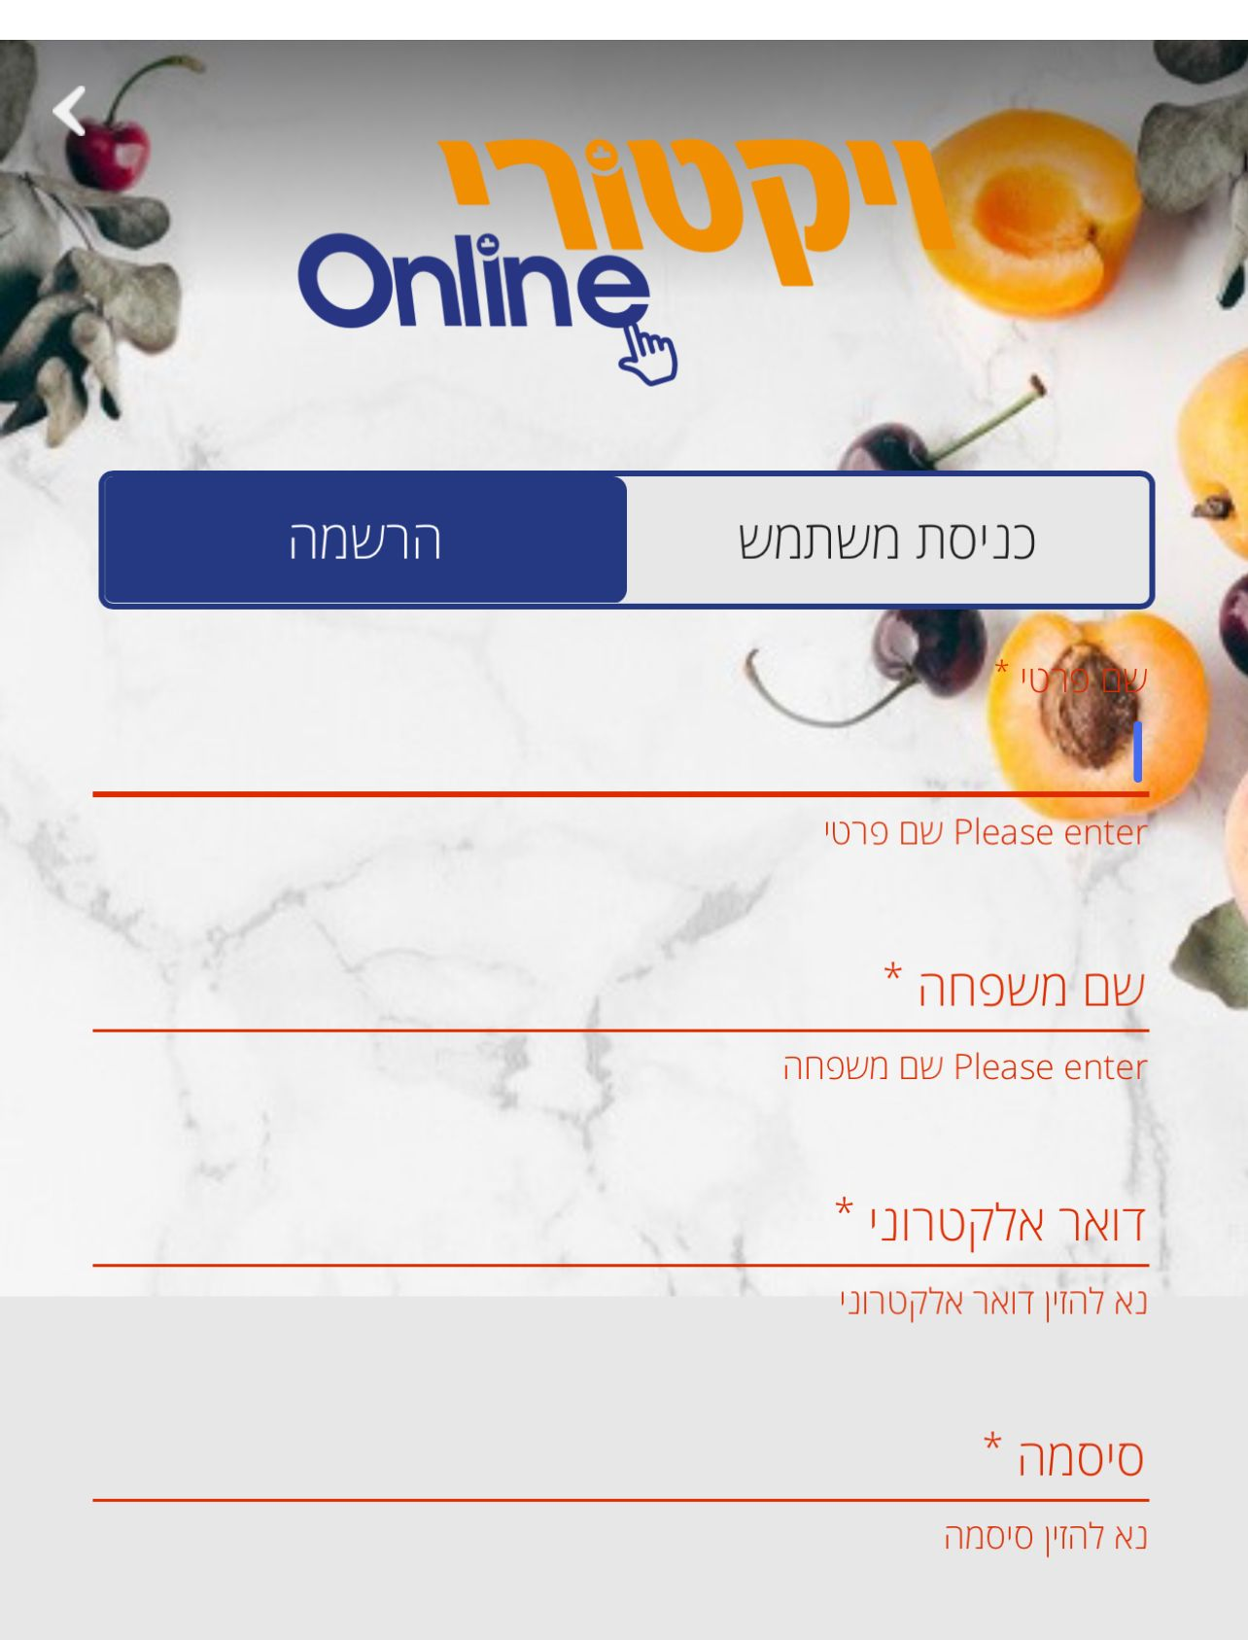
      7. מתחת למלבן ההרשמה יש שדה של "שם פרטי" ומתחתיו קו דק בצבע שחור אחרי לחיצה יופיע סמן מהבהב בשדה עם PLACEHOLDER ויתאפשר להקליד אותיות, מספרים, סימנים ושפות זרות עם הגבלה של כ-50 תווים על מנת להמשיך אך ניתן להקליד יותר.
      8. מתחת למלבן "שם פרטי" יש שדה של "שם משפחה" ומתחתיו קו דק בצבע שחור אחרי לחיצה יופיע סמן מהבהב בשדה עם PLACEHOLDER ויתאפשר להקליד אותיות, מספרים, סימנים ושפות זרות עם הגבלה של כ-50 תווים על מנת להמשיך אך ניתן להקליד יותר.
      9. מתחת למלבן "שם משפחה" יש שדה של "דואר אלקטרוני" ומתחתיו קו דק בצבע שחור אחרי לחיצה יופיע סמן מהבהב בשדה עם PLACEHOLDER בשפה האנגלית ויתאפשר להקליד אותיות, מספרים, סימנים ושפות זרות ללא הגבלה במספר התווים. כאשר יוקלד מייל לא תקין יופיע באדום מתחת ל PLACEHOLDER הכיתוב "נא הזינו דוא"ל". ישנה מגבלה של כ-50 תווים על מנת להמשיך אך ניתן להקליד יותר.
      10. מתחת למלבן "דואר אלקטרוני" יש שדה של "סיסמה" ומתחתיו קו דק בצבע שחור אחרי לחיצה יופיע סמן מהבהב בשדה עם PLACEHOLDER ויתאפשר להקליד אותיות, מספרים, סימנים ושפות זרות ללא הגבלה במספר התווים. התווים יופיעו בנקודות כאשר האות האחרונה שמוקלדת תוצג למסך למשך 2 שניות. כאשר לא יוקלד לפחות ספרה אחת ואות אחת בסיסמה יופיע באדום מתחת ל PLACEHOLDER הכיתוב "סיסמה חייבת לכלול לפחות ספרה אחת ואות אחת" כמוכן, כאשר יוקלדו פחות מ-6 תווים יופיע באדום מתחת ל PLACEHOLDER "סיסמה חייבת להכיל 6 תווים לפחות" בנוסף כאשר יוקלדו מעבר ל-30 תווים יופיע באדום מתחת ל PLACEHOLDER סיסמה יכולה להכיל עד 30 תווים"
      11. מתחת למלבן "סיסמה" יש שדה של "אימות סיסמה" ומתחתיו קו דק בצבע שחור אחרי לחיצה יופיע סמן מהבהב בשדה עם PLACEHOLDER ויתאפשר להקליד אותיות, מספרים, סימנים ושפות זרות. התווים יופיעו בנקודות כאשר האות האחרונה שמוקלדת תוצג למסך למשך 2 שניות. כאשר לא יוקלד סיסמה תואמת יופיע באדום מתחת ל PLACEHOLDER הכיתוב "הסיסמאות צריכות להיות תואמות.
      12. ריבוע צ'ק בוקס שצריך ללחוץ עליו על מנת לאשר להצטרף לקבלת עדכונים והטבות במייל ובמסרונים, ניתן להמשיך בתהליך ההרשמה ללא סימונו
      13. ריבוע צ'ק בוקס שצריך ללחוץ עליו על מנת לאשר כי קראתי את התקנון ומדיניות הפרטיות אשר מופיעים בכחול וניתן ללחוץ עליהם על מנת לקרוא את התקנון, לא ניתן להמשיך בתהליך ההרשמה ללא סימון וי בצק בוקס זה.

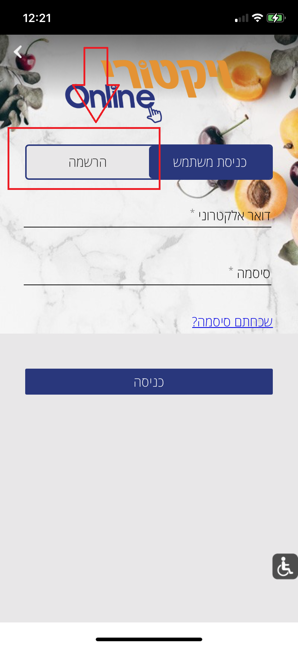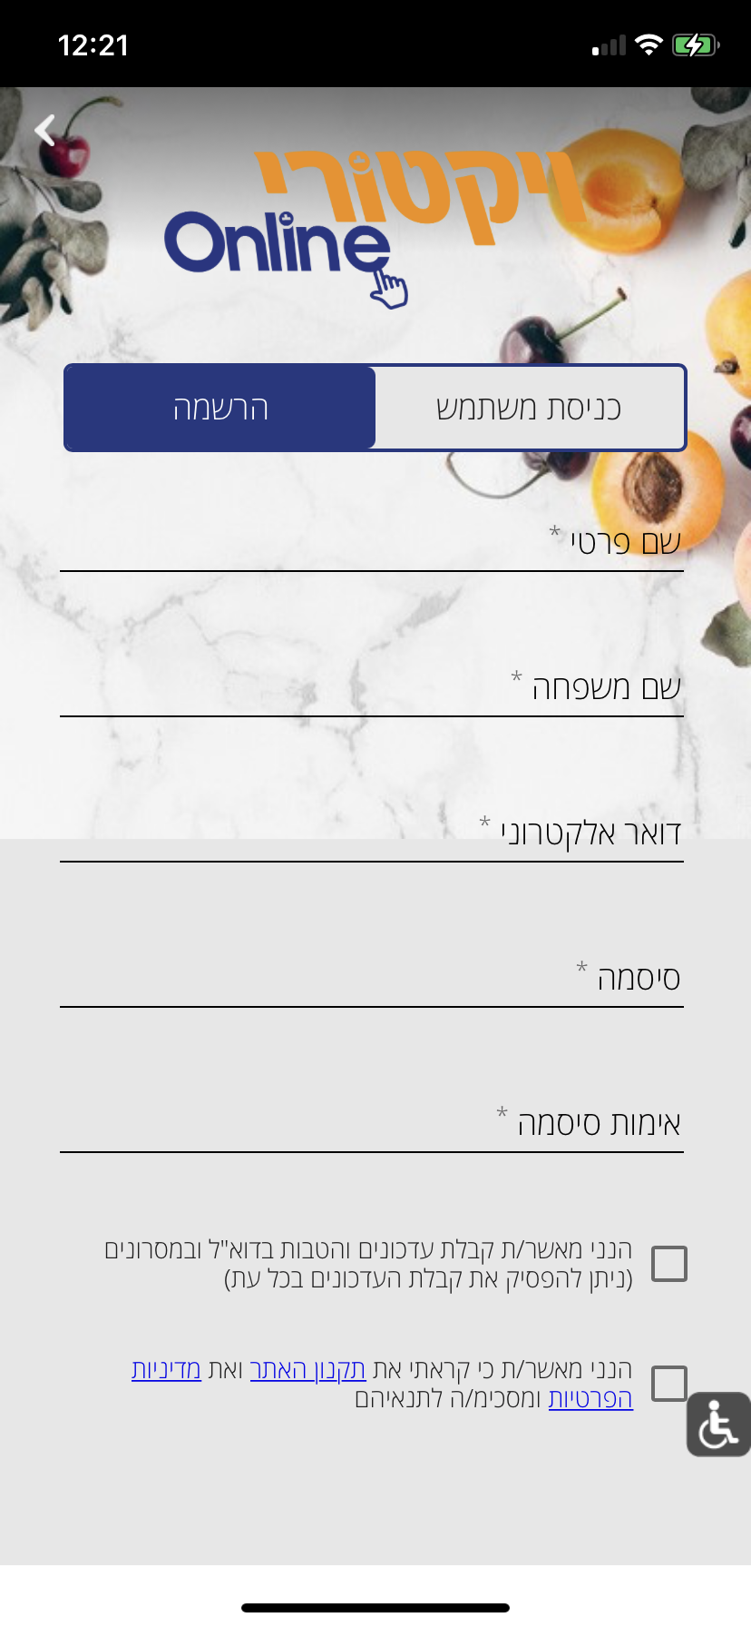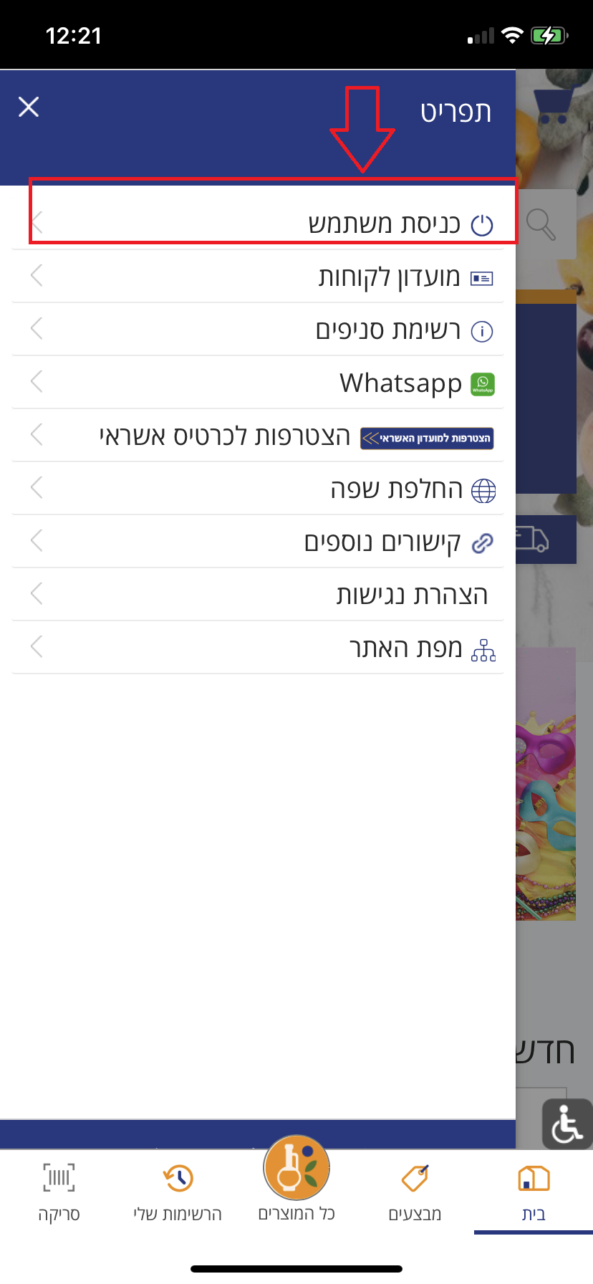

* 1. תהליך ההתחברות-
     1. על מנת להרשם יש קודם כל ללחוץ על תפריט עליון הנראה כשלושה קווים בצבע כחול
     2. לאחר מכן ייפתח תפריט, לאחר מכן יש ללחוץ על סימן הנראה ככפתור כיבוי/הפעלה שמופיע "כניסת משתמש"
     3. יפתח דף לכניסת משתמש/הרשמה, כאשר דף כניסת המשתמש בולט בצבע כחול
     4. מתחת למלבן הכניסה יש שדה של "דואר אלקטרוני" ומתחתיו קו דק בצבע שחור אחרי לחיצה יופיע סמן מהבהב ומקלדת באנגלית בשדה עם PLACEHOLDER ויתאפשר להקליד אותיות, מספרים, סימנים ושפות זרות ללא הגבלה במספר התווים. כאשר יוקלד מייל לא תקין יופיע באדום מתחת ל PLACEHOLDER הכיתוב "נא הזינו דוא"ל"
     5. מתחת למלבן הדואר אלקטרוני יש שדה של "סיסמה" ומתחתיו קו דק בצבע שחור אחרי לחיצה יופיע סמן מהבהב בשדה עם PLACEHOLDER ויתאפשר להקליד אותיות, מספרים, סימנים ושפות זרות ללא הגבלה במספר התווים.
     6. כאשר יוקלדו תווים בשדה הסיסמה ייפתח פקד של עין אשר תאפשר לראות את התווים שהוקלדו. יש ללחוץ לחיצה קבועה על מנת להציג את הסיסמה.
     7. מתחת לשדה הסיסמה יש לינק בצבע כחול המוביל לדף המאפשר לאפס את הסיסמה לפי כתובת מייל
     8. מתחת ללינק ישנו פקד הכניסה ברקע כחול עם תווים לבנים. כאשר לוחצים עליו תבוצע התחברות למשתמש

1. **תהליך החיפוש**

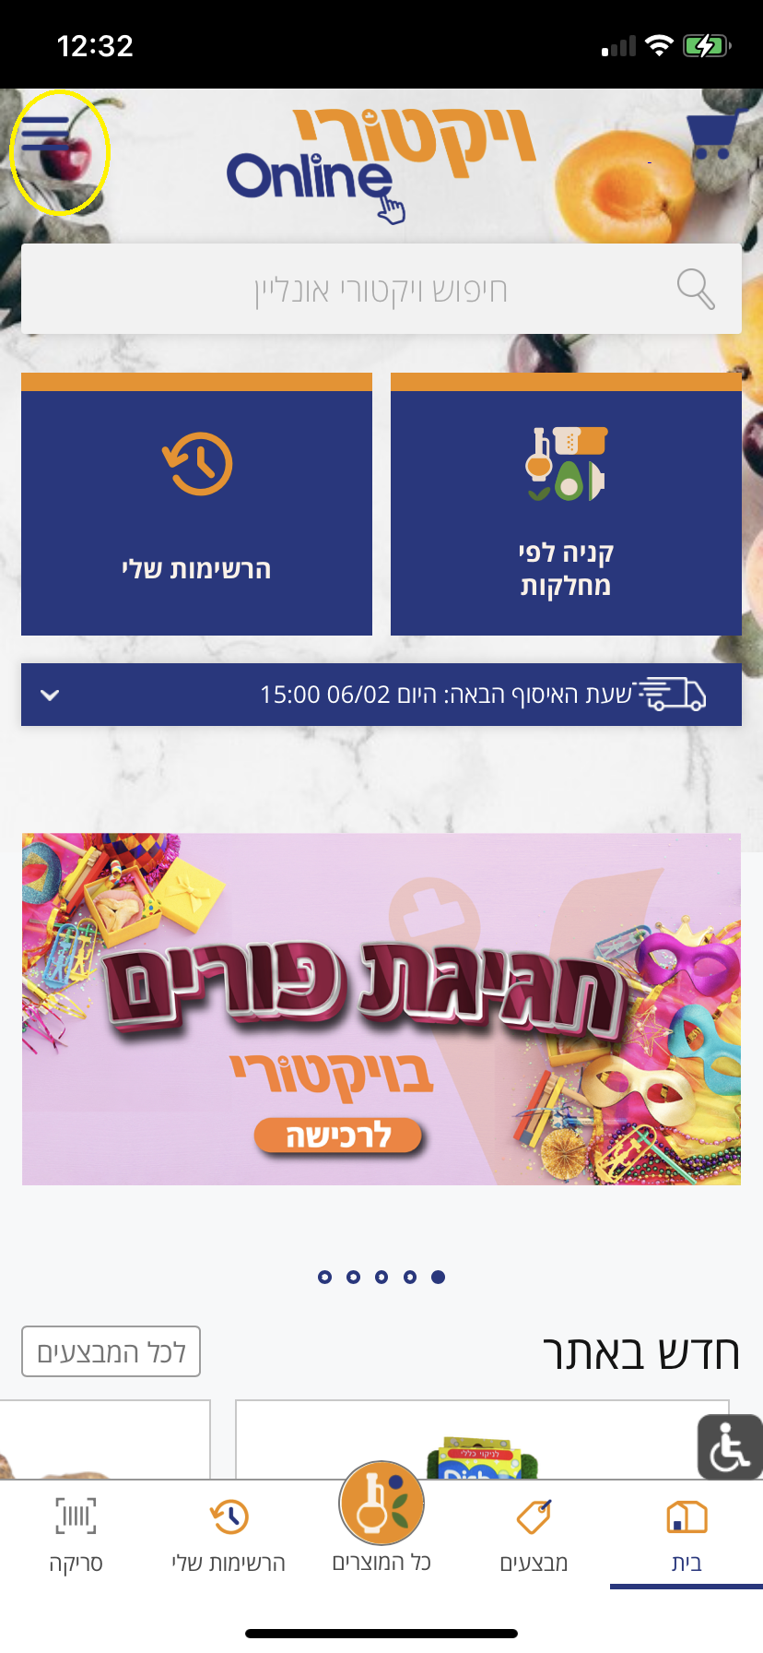

* 1. שדה חיפוש-נראה כיתוב "חיפוש ויקטורי אונליין" בצבע אפור בשדה ברקע לבן אחרי הלחיצה הכיתוב ישאר.
     1. בלחיצה על שדה חיפוש המופיע בחלקו העליון קופץ מסך של טבלה למוצרים החמים, שדה החיפוש יקטן ועולה למעלה במסך . אפשר לבחור מהרשימה או להזין שם מוצר בשדה החיפוש בחלק העליון של מסך.

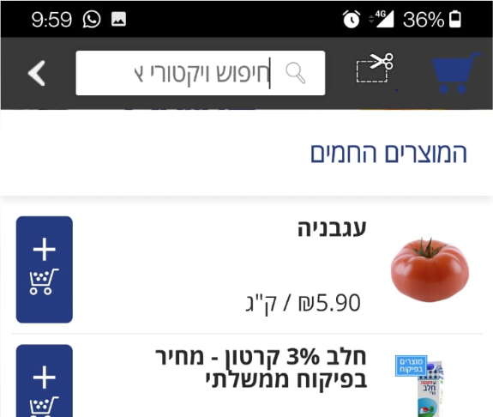

* + 1. בשדה שורת החיפוש אפשר למלא כל אות וכל מספר עד 30 תווים.
    2. כתיבת כל תו יפתח לנו מספר רב של אופציות לכל מה שקשור למילה שהוקלדה.
    3. מילוי כל תו ולחיצה על כפתור החיפוש תוביל אותנו למוצרים שיש בהם את התו שבחרנו, עם אפשרות במרובע לבן מופיע" לא מצאתם? לחץ כאן"
       1. יוצג חלון קטן ברקע לבן עם כיתוב בצבע שחור ושני פקדים "הוסיפו/ביטול"
       2. החלון מכיל כותרת " לא מצאתם את המוצר שחיפשתם?" להכניס את שם המוצר, כמות, מאיזה קטגוריה ולשלוח את זה
    4. לחיצה על המוצר תעביר אותנו לדף המוצר הרצוי.
    5. לחיצה על כל אפשרות מלבד בחירה מתפריט החיפוש תסגור את תפריט החיפוש ותאפס אותו.
    6. בלחיצה על כפתור החיפוש ללא הקלדה של תו תופיע טבלה של חיפוש עם מוצרים שונים ופקד מסננים.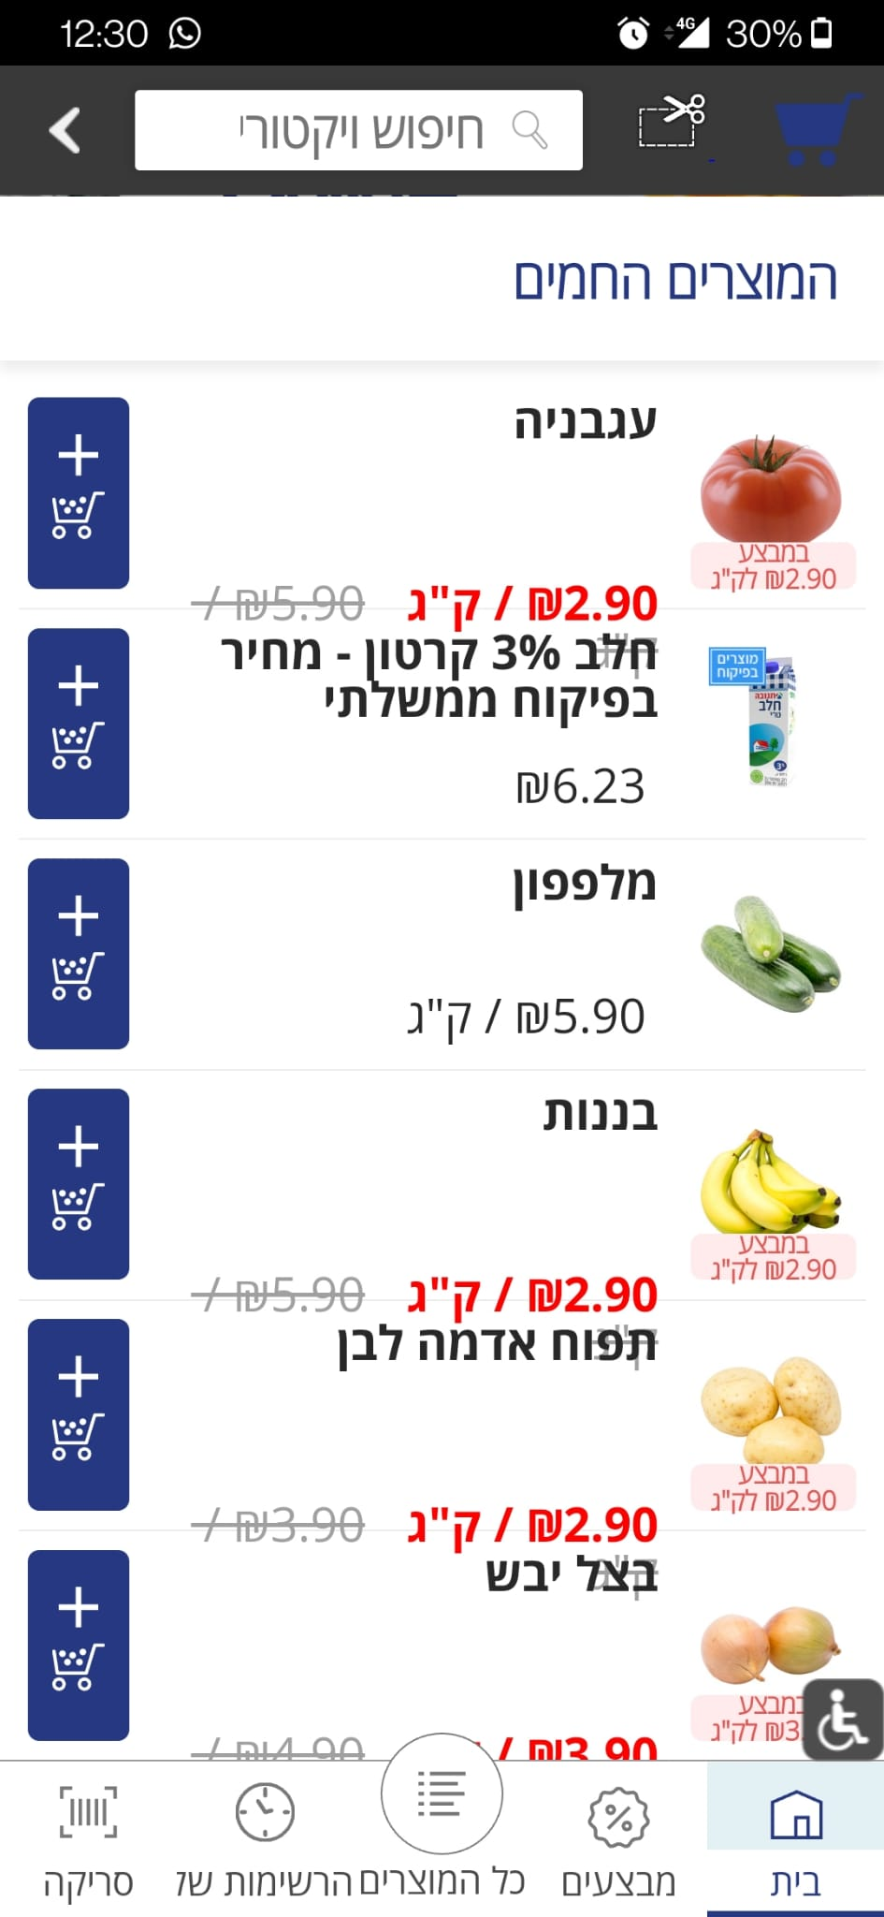
  1. **חיפוש לפי מחלקות.**
     1. יש להשתמש בכפתור בצבע כחול "קניה לפי מחלקות" בחלק העליון של במסך הראשי. 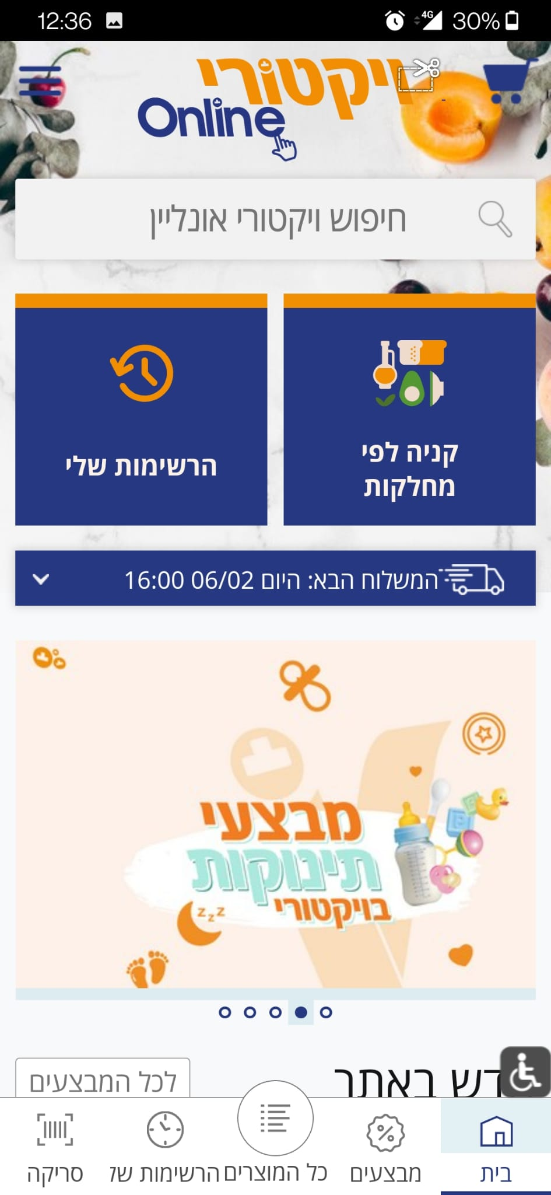
     2. אחרי לחיצה עוברים למסך רשימת קטגוריות עם אייקונים בצבע לבן-כתום על רקע כחול, שם קטגוריה על רקע לבן וחצים בצבע אפור לתת קטגוריות.

תת קטגוריות:

ירקות ופירות, מוצרי חלב וביצים, לחמים עוגות ועוגיות, עוף בשר ודגים, דגנים, שימורים בישול ואפיה, מעדנים סלטים ונקניקים, קפואים, משקאות ויין, בריאות ותזונה, חטיפים וממתקים, ניקיון, פארם ותינוקות, כלי בית ופנאי.

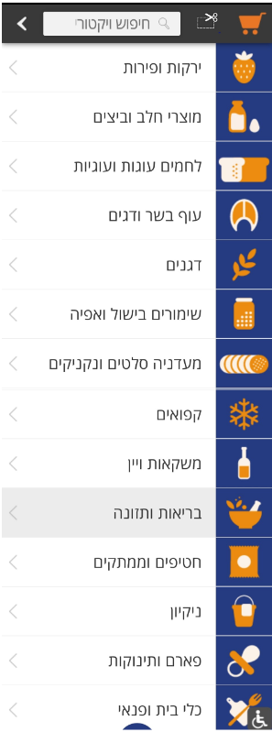

* + 1. בלחיצה על תת קטגוריה נפתחת רשימה נוספת של קטגוריות (עם קיימת)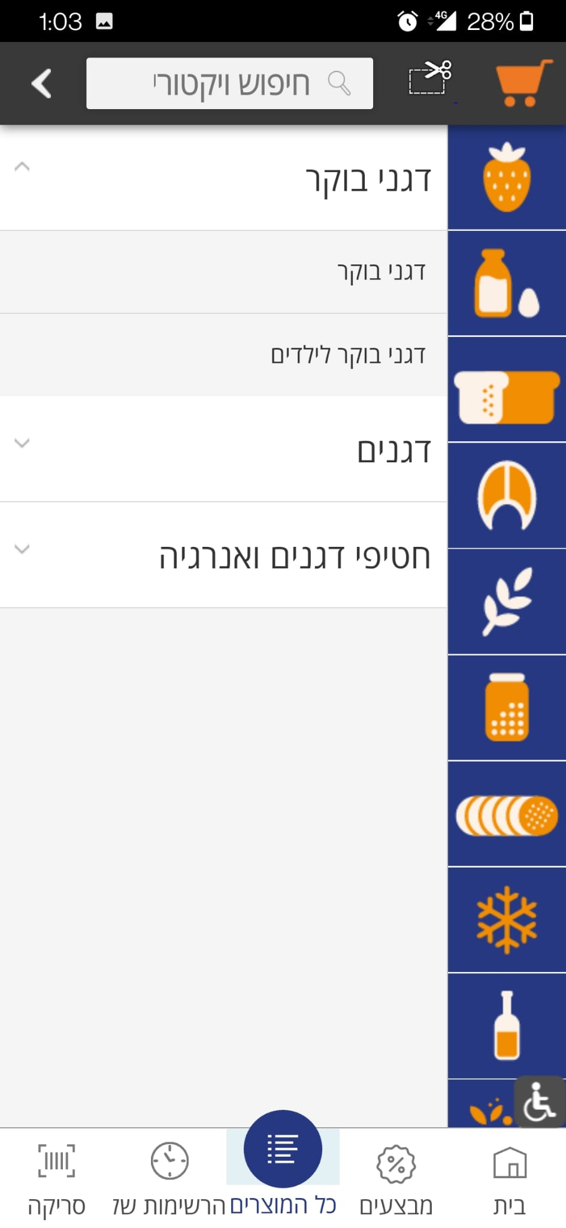
    2. יש לבחור מוצר מתוך רשימה או להשתמש באפשרות סינון.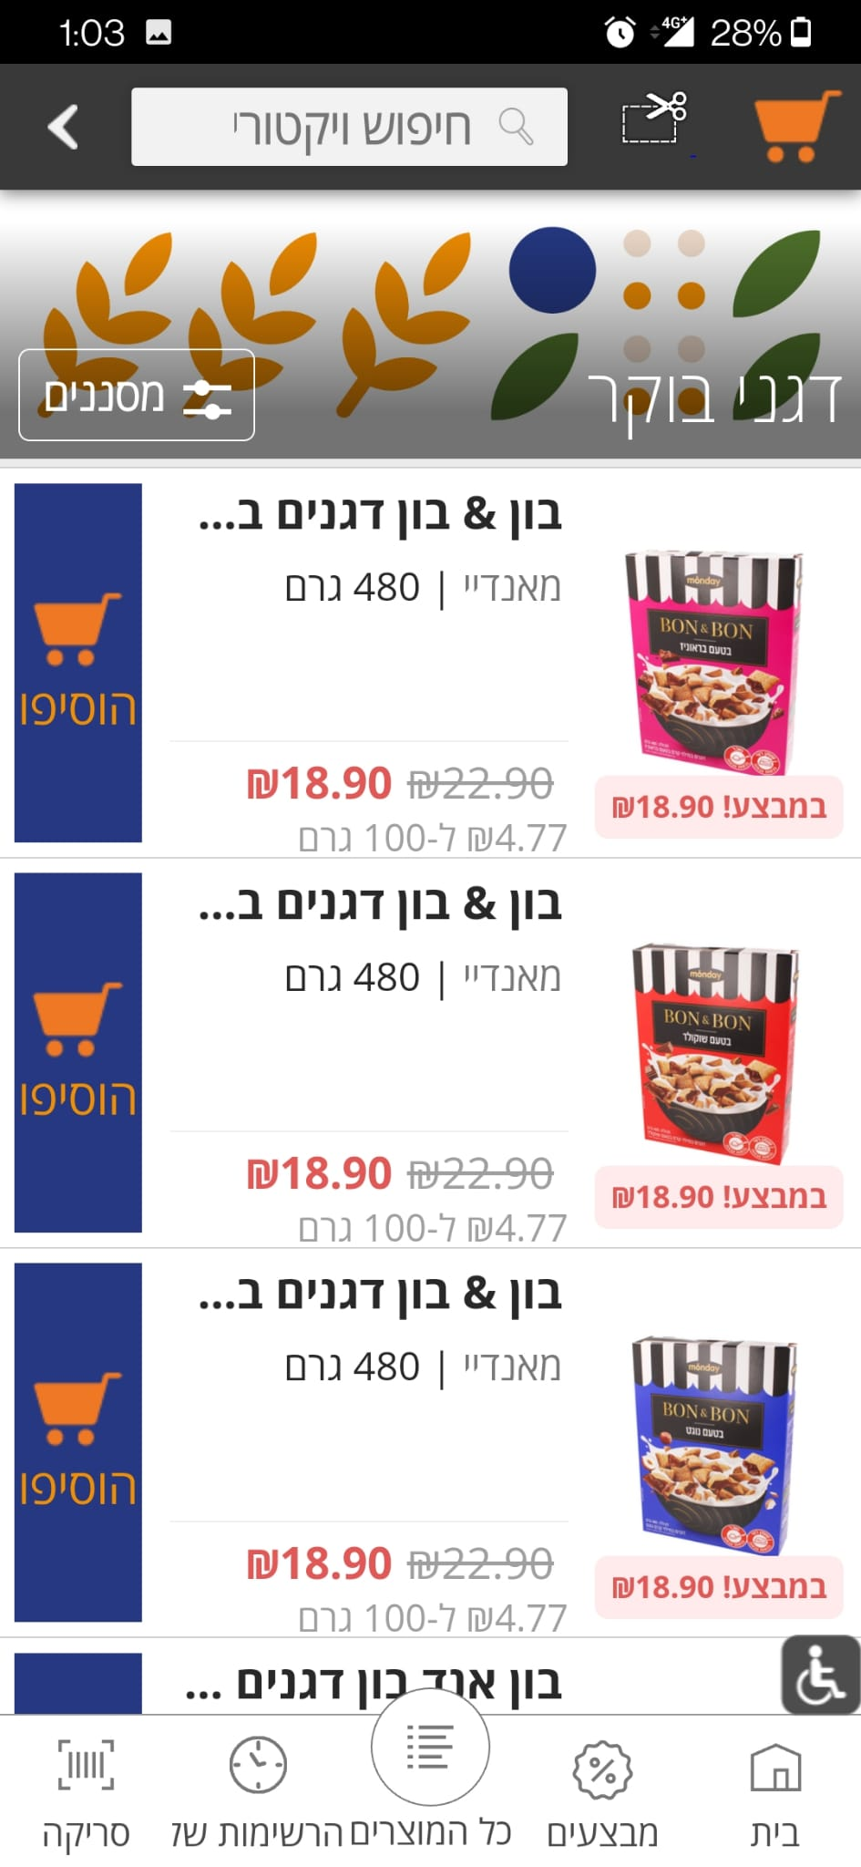
    3. כפתור מסננים פותח אפשרות מיון וסינון לפי מחיר נמוך, מחיר גבוה (בעזרת החצים האפורים) סוגים, יצרן, כשרויות. לכל מסנן

יש לחצן "הצג הכל…"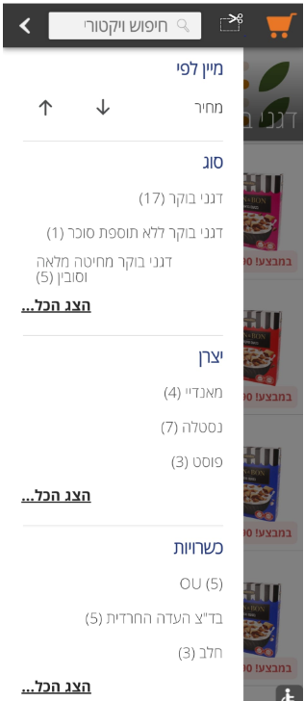

* 1. **חיפוש באמצעות סריקת ברקוד**
     1. יש ללחוץ על כפתור סריקה בסרגל כלים התחתון.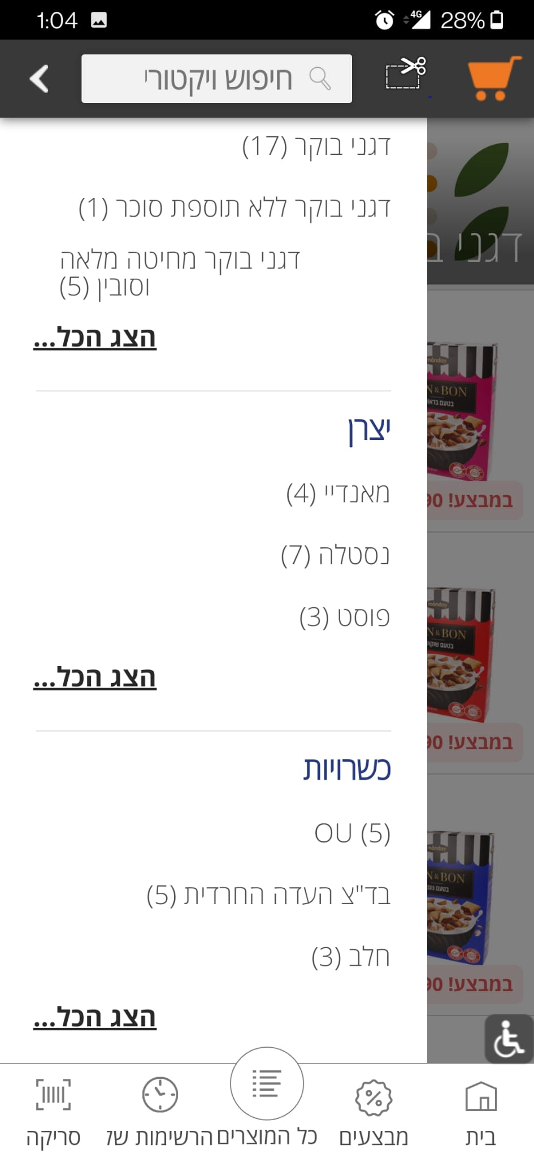
     2. יש להרשות למערכת לצלם וידאו
     3. לסרוק את הברקוד של מוצר.
     4. יפתח חלון של מוצר אם הוא קיים או תתקבל הודעה מוצר לא קיים אפ מוצר לא זמין לרכישה.

1. **תהליך קנייה ורכישה**
   1. עגלה
      1. בצד ימין בחלק העליון לדף הבית נמצא אייקון עגלת הקניות, לחיצה על אייקון 'עגלה', מוביל לעמוד סל הקניות הראשי, יופיע " סל הקניות|0 פרטים" שורה חדשה "המשלוח הבא: יום, תאריך, שעה" אם עדיין לא בחרנו מוצרים לקנייה, באמצע יהי מופיע "הזמן שלכם יקר! הכנו עבורכם רשימה של המוצרים שאתם בד"כ קונים" שורה חדשה המכילה כפתור בצבע כחול "הוספת מוצרים מהרשימה".  
         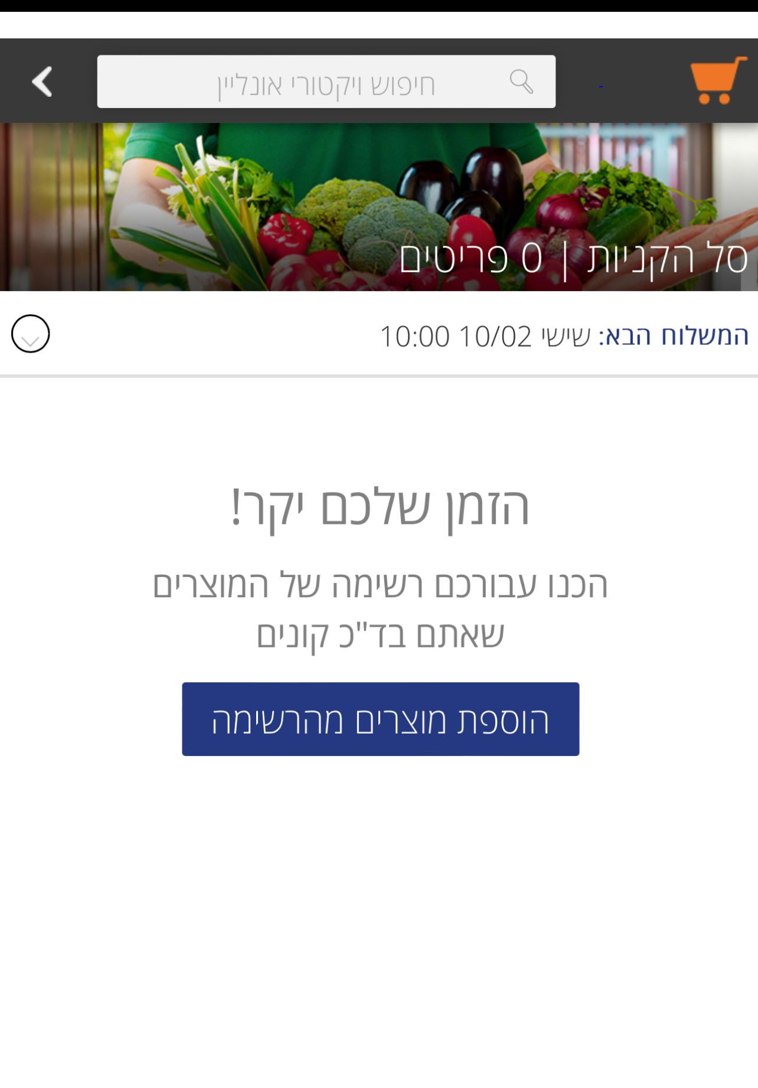
   2. ביצוע תהליך הקנייה "הוספת מוצרים לסל הקניות":
      1. בחירת מוצר להוספה יכול להתבצע מתפריט הקטגוריות שנמצא במסך הבית או ע"י מגע בשדה "חיפוש", תופיע שורת חיפוש שורת חיפוש לבנה ומסביבה מסגרת אפורה ובפנים מופיע "חיפוש ויקטורי אונליין".
      2. בחירת מוצר מסקשן -חדש באתר> לימון>הוספה לסל> בחירת הכמות>יציאה מהדף X  
         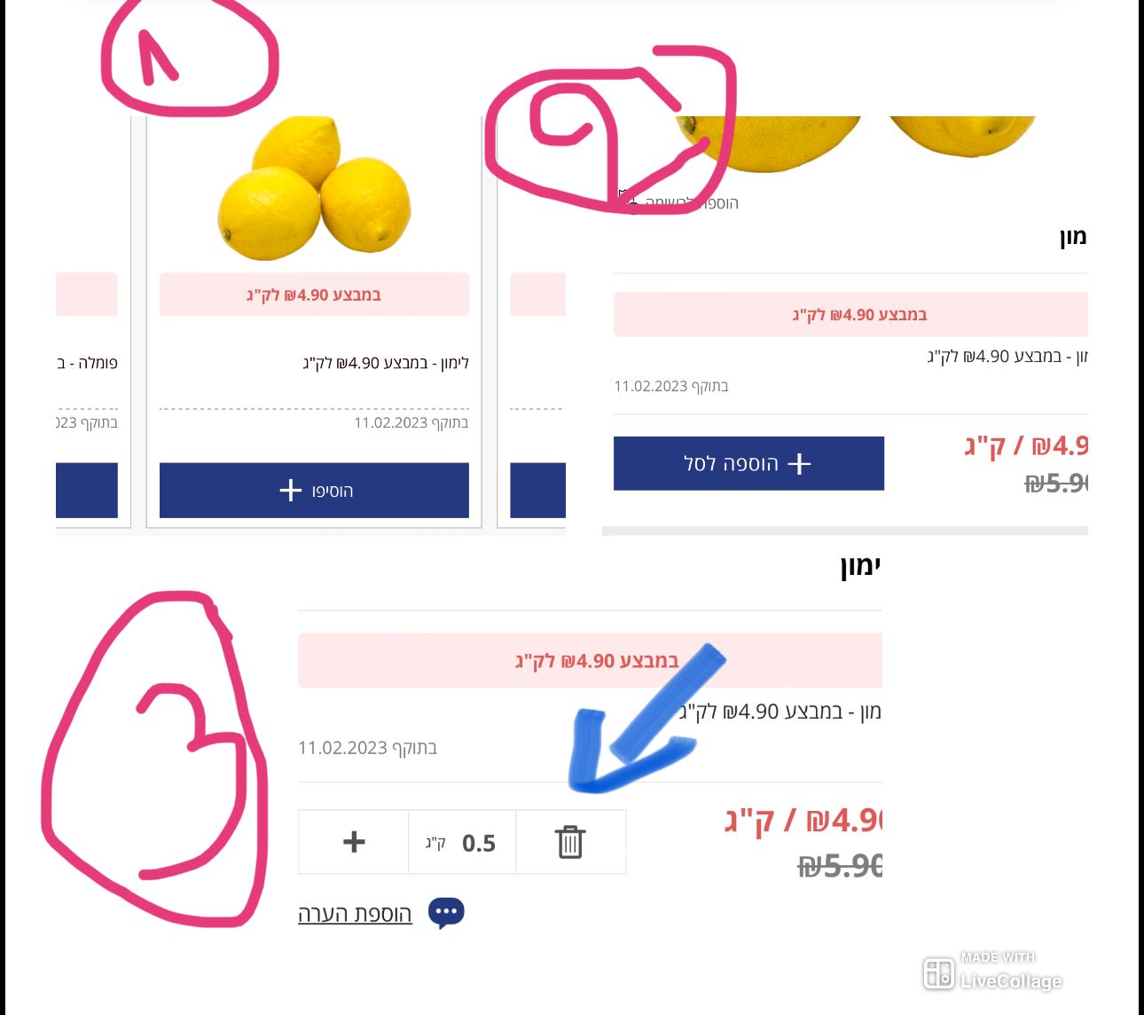
      3. בלחיצה על תמונת המוצר נעבור לעמוד המוצר עם הפרטים עליו ואפשרויות עריכה כמו הוספת כמות, הורדת כמות, הוספת הערה, הוספת מוצר לרשימה, שורת "מוצרים דומים" ופרטים נוספים על המוצר.
      4. בלחיצה על הוספה לרשימה יפתח חלון קטן עם 3 אפשרויות:
         1. יצירת רשימה חדשה - בלחיצה על יצירת רשימה חדשה ייפתח חלון קטן נוסף ובו יופיע שדה שם הרשימה שנבחר וכפתור הוספת רשימה.
         2. הוספת מוצר לרשימה קיימת - אם אין רשימה קיימת האפשרות תיהיה אפורה ובלתי ניתנת ללחיצה.
      5. כפתור סגירה
      6. בלחיצה על הוספת הערה ייפתח חלון עם שדה הזנת הערה שבו ניתן להקליד עד 100 תווים בלבד.
      7. כאשר נבחר מוצר להוסיף לסל, לוחצים על סימן X כדי לצאת מדף המוצר
      8. חוזר למסך הבית או למחלקה שבחרתה ממנה המוצר.
      9. אם רצינו רק את המוצר הזה לא יכולים לבצע רכישה כי המנימום ברכישות זה 250ש"ח
      10. אחרי הוספת עוד מוצרים לסל, יפתח חלון בצבע לבן עם כיתוב בצבע שחור ושדה הקלדה עם שדה PLACEHOLDER לבחירת עיר או מיקום המשלוח המבוקש.
      11. לאחר הזנה ובחירת העיר, נלחץ על כפתור "בדיקה" בצבע כחול מכיל "בדיקה בצבע לבן.
      12. בעת לחיצה יפתח חלון אישור מיקום וכפתור "המשך קניה" והמוצר יעבור לסל הקניות.
      13. לחיצה על אייקון העגלה תעביר אותנו לדף סל הקניות, שם נוכל לראות את פרטי המוצרים בסל ואפשרויות עריכה  
          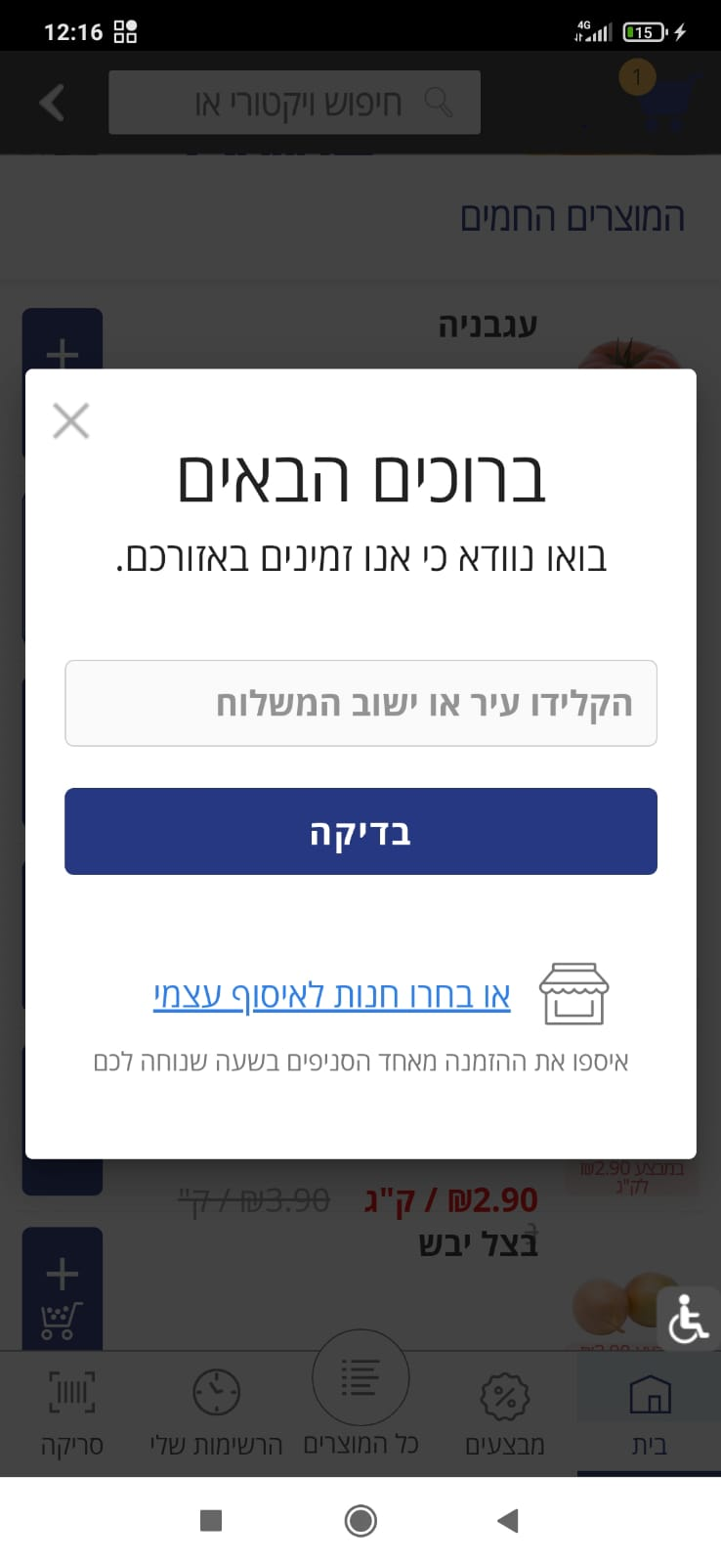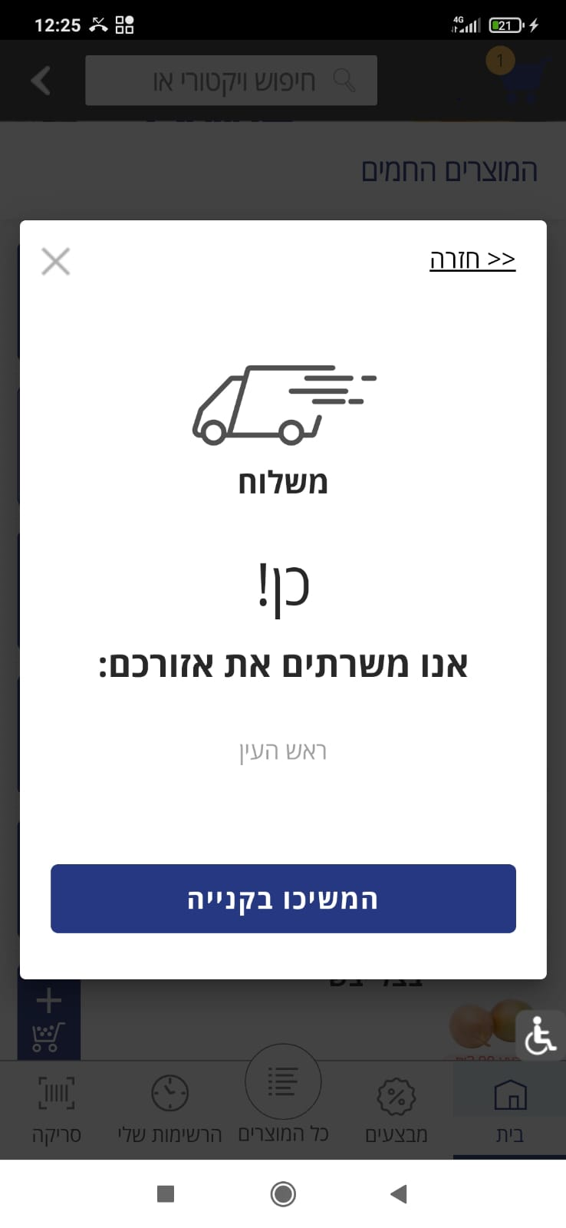
      14. תופיע גם אפשרות לאיסוף עצמי, הנמצאת ליד אייקון חנות כלומר איסוף מהחנות.
      15. בעת לחיצה תופיע רשימת הסניפים לבחירה לפי המיקום שלך.

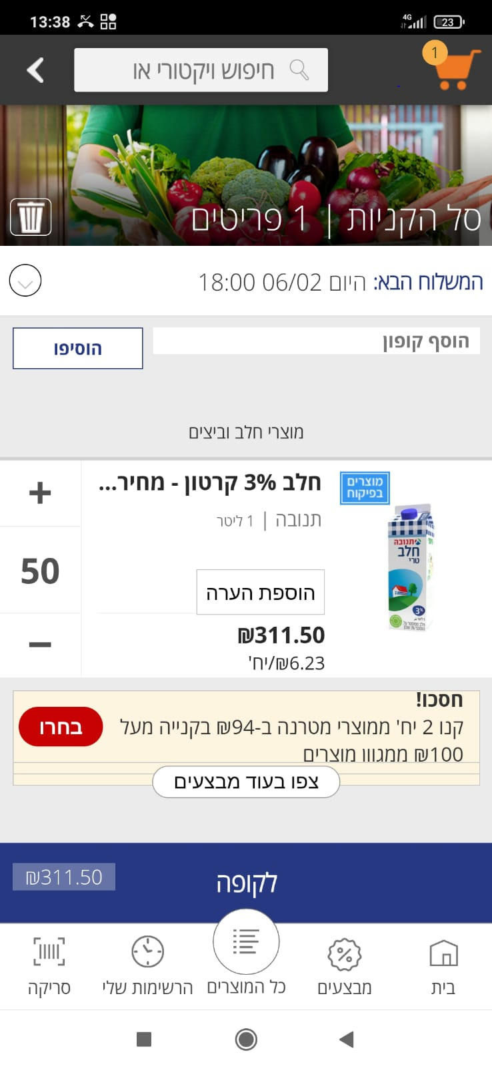

* 1. להמשך קניה יש מינימום הזמנה של 250 ש"ח
  2. לחיצה על "קופה" תציג לנו מבצעים אפשריים לבחירה לפני המשך לתשלום.
  3. מעבר לחלון אישור משלוח\ בחירה באיסוף עצמי
  4. לאחר אישור המשלוח נעבור למסך "סיום קניה" שם נזין את פרטי כתובת המשלוח  
     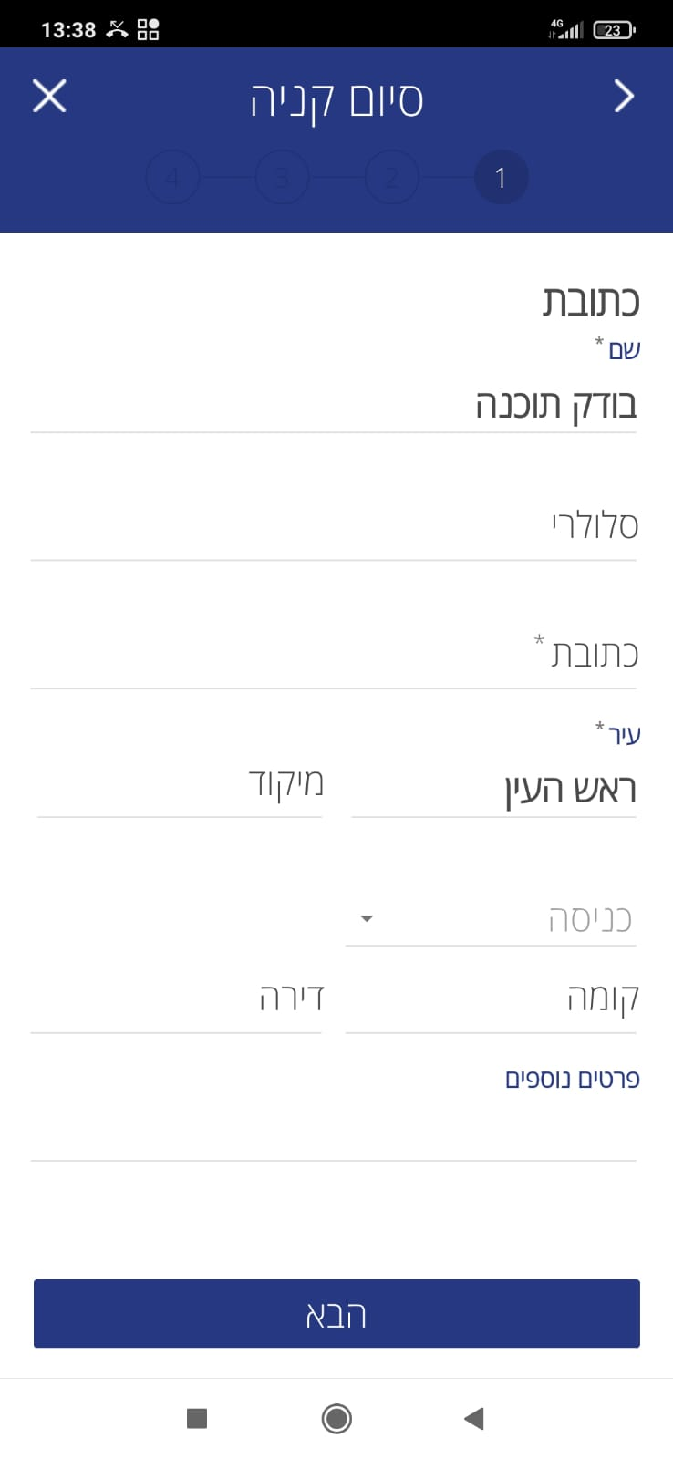
  5. לאחר הזנת הפרטים ולחיצה על "הבא", נעבור למסך בחירת מועד המשלוח(תמונה) לפי האפשרויות הפנויות  
     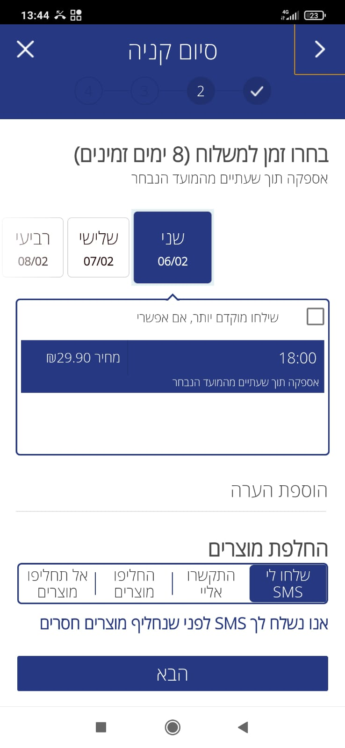
  6. לאחר בחירת המועד נעבור למסך בחירת אמצעי תשלום, שם נמלא את פרטי אמצעי התשלום ואישור ההזמנה

1. **תהליך הצטרפות למועדון כרטיס אשראי-  
   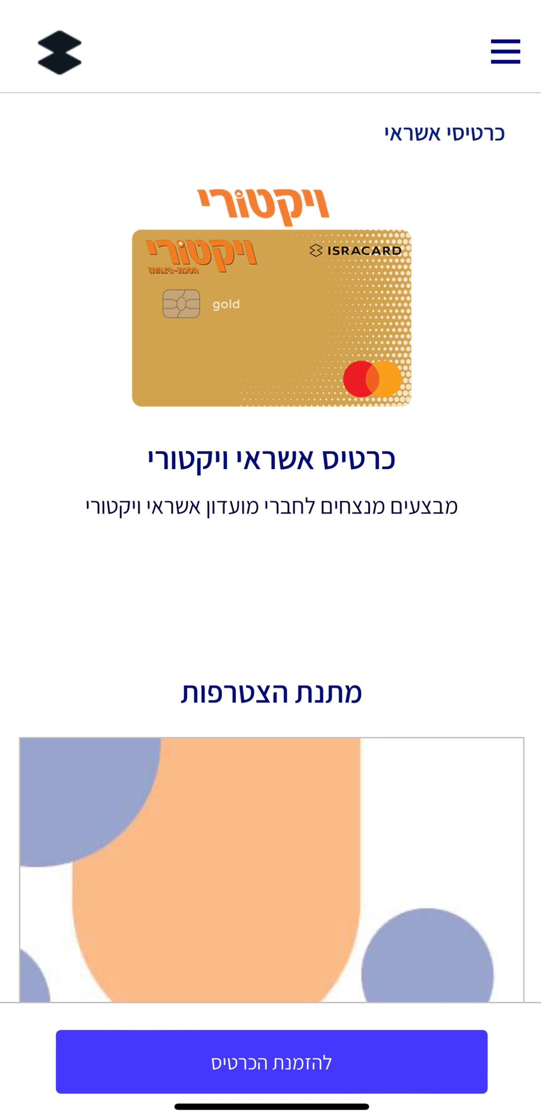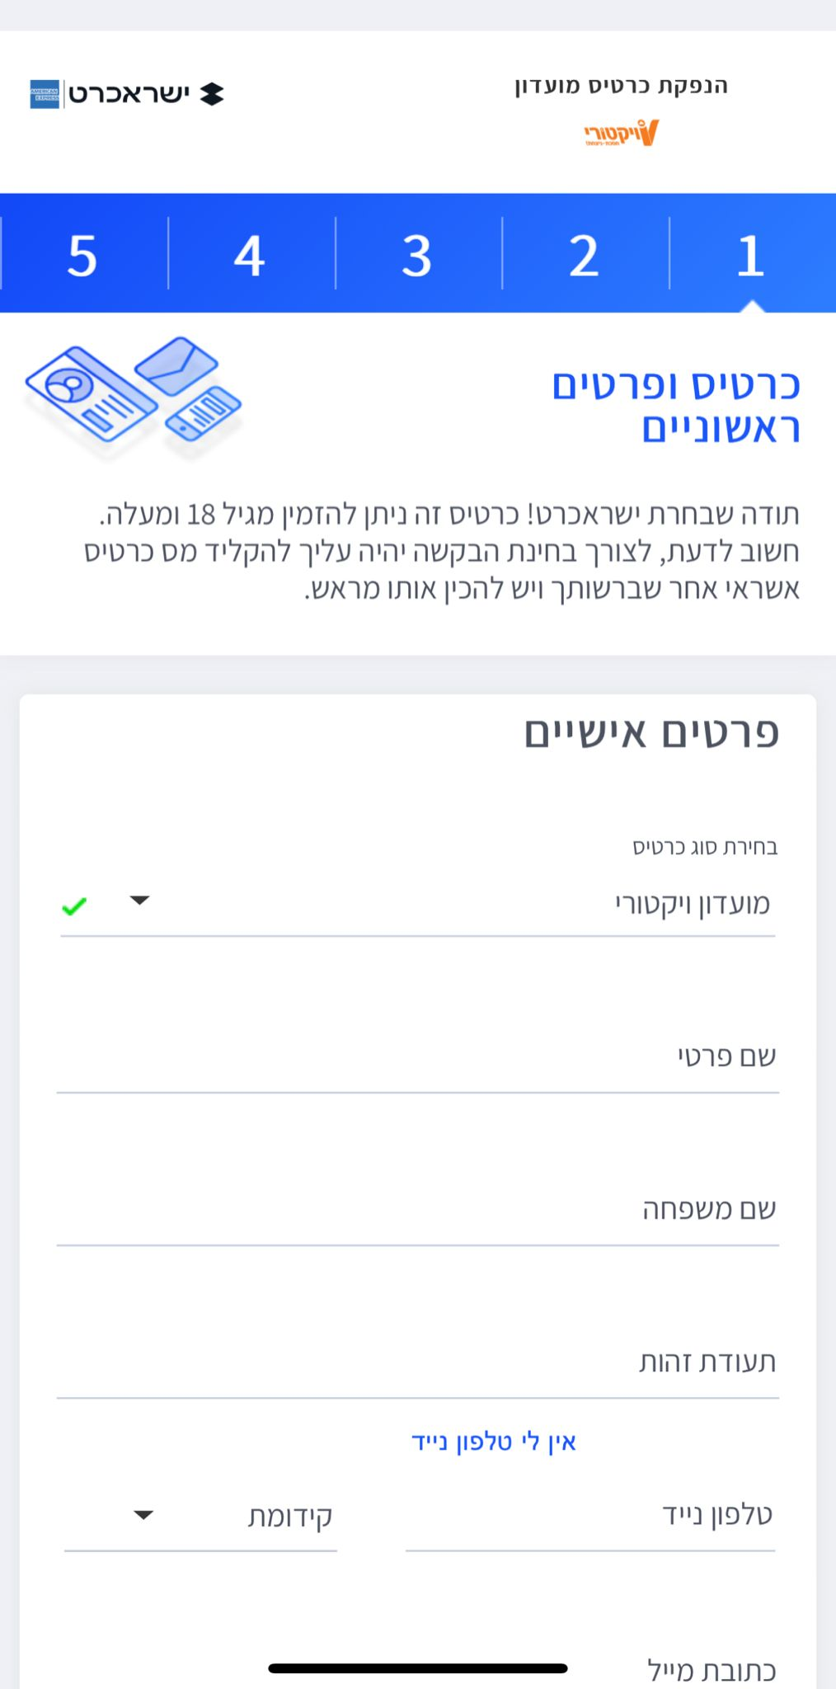**
   1. מתחת לבאנר הקטגוריות נמצאת תמונה עם קישור " הצטרפות למועדון האשראי"
      1. בעת לחיצה על הקישור עובר לחלון של ישראכרט
      2. הסבר של כרטיס אשראי של ויקטורי והמבצעים וההטבות.
      3. מתנת הצטרפות- מרובע לבן עם צורות במסגרת אפורה כולללת הסבר למתנה-מתנת הצטרפות בסך 130 ,₪50 ₪ עד 3 ימי עסקים לאחר שפעול הכרטיס ו- 80 ₪ בכפוף לרכישות בסך 500 ₪ ברשת ויקטורי
      4. מגוון הטבות-דמי כרטיס
      5. לקוחות כרטיס אשראי ויקטורי נהנים מפטור מדמי כרטיס בשנה הראשונה
      6. קופונים והנחות-10 קופונים אישיים בכל חודש (בכפוף לאישור קבלת דיוור שיווקי)
      7. מבצעים בלעדיים-מבצעים בלעדיים על מגוון מוצרים
      8. אשראי והלוואות-הצעת אשראי ייחודית ללקוחות כרטיס אשראי ויקטורי
      9. שירותים דיגטלים מתקדמים-ומצורף קישורים ליד כל הסבר
         1. עוברים לשלם עם הנייד בכרטיס ישראכרט. מהיר, מאובטח וללא קוד סודי. לפרטים והצטרפות לחץ כאן.
         2. צפייה בהודעות החיוב. להצטרפות לחץ כאן
         3. מצטרפים לאתר ההטבות של ישראכרט ונהנים. לאתר ההטבות לחץ כאן
         4. שירות הודעות SMS - הצטרפו וקבלו עדכונים בזמן אמת על ביצוע עסקאות בכרטיס האשראי, ישירות למכשיר הנייד. להצטרפות לחץ כאן
      10. הסבר כללי על הכרטיס.
   2. מתחת לקישור נמצא הסבר קטן לחוקיות הצטרפות למועדון לקוחות
   3. בנוסף קישור ל"זירת מבצעי כרטיס האשראי".
   4. כפתור "להזמנת כרטיס"- במרובע בצבע כחול וכתב בצבע לבן
2. **בדיקות פונקציונאליות**
   1. בדיקת שפיות
   2. בדיקת CRUD
   3. בדיקת E2E
   4. בדיקת GUI
3. **בדיקות לא פונקציונאליות**
   1. בדיקת שימושיות
   2. בדיקת I18N- החלפת שפה
   3. בדיקת הפרעות
   4. בדיקת התאוששות
   5. בדיקת סוללה
   6. בדיקת אבטחה
   7. בדיקת תאימות
   8. בדיקת נגישות באפליקציה
   9. בדיקת רשתות
   10. בדיקת ביצועים-התרשמות כללית
   11. בדיקת קישוריות